Аннотированный указатель литературы, поступившей на абонемент в марте 2017 г.
84(2Рос=Рус)6
А 13 Абдуллаев Ч. А.
Восточный ветер [Текст] : [роман] / Чингиз Абдуллаев. - Москва : Эксмо, 2007. - 320 с. - ISBN 978-5-699-23792-0 : В пер. : 80.00.
Предателей не прощают. Это девиз тайной организации "Щит и меч", состоящей из высших офицеров российских спецслужб. Бывший полковник ФСБ Тимур Караев получает задание - ликвидировать предателя-перебежчика, скрывающегося в Италии. Операция вроде складывается удачно: вот он - Иуда, сидит за одним столом с Караевым. Но полковник медлит с возмездием. И на то у него есть веские причины. Но все же - предателей не прощают. Этот постулат не подлежит обсуждению, полковник...

84(2Рос=Рус)6
А 49 Алешина С.
После дождичка в четверг ; Доктора вызывали? [Текст] : [повести] / Светлана Алешина. - Москва : ЭКСМО-Пресс, 2002. - 320 с. - (Русский бестселлер). - ISBN 5-04-009249-0 : 65.00.
«Везет» же некоторым: в кои-то веки выберутся две работающие девушки на пляж и найдут… труп. А потом, когда прибудет вызванный ими наряд милиции, он возьмет да и исчезнет без следа. Сам, что ли, запрыгнул в проезжавшую мимо машину? Как теперь объяснить правоохранительным органам, что труп не померещился! Ладно, от обвинения в злонамеренной шутке отвертелись, можно и успокоиться. Но… девушки-то эти не кто- нибудь, а журналистки, да еще из газеты «Свидетель». И, конечно же, главный редактор еженедельника Ольга Бойкова, распутавшая не одно преступление, пойдет по следу темно- синей «Ауди». Только вот куда этот след заведет?..

84(2Рос=Рус)6
А 68 Анненков Ю. Л.
Флаг миноносца [Текст] : [роман] / Юлий Анненков. - Москва : РИПОЛ классик, 2011. - 480 с. - (Огненные мили Великой Отечественной). - ISBN 978-5-386-02977-7 : В пер. : 100.00.
Роман «Флаг миноносца» по праву относится к одним из лучших произведений о Великой Отечественной войне и о военно-морском флоте. Это красивая история о флотской дружбе, о верности в бою и, конечно, о любви. Моряки Черноморского флота унесли с погибшего корабля флаг, который в дальнейшем стал символом верности, стойкости в бою и любви к Родине. Он помог морякам сохранить флотскую дружбу и с честью пройти через множество необыкновенных приключений и опасностей.
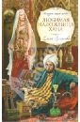
84(2Рос=Рус)6
А 85 Арсеньева Е.
Любимая наложница хана [Текст] : [роман] / Елена Арсеньева. - Москва : Эксмо, 2010. - 384 с. - (Историю пишет любовь). - ISBN 978-5-699-40661-6 : В пер. : 80.00.
Ради любви Лизонька соглашается на тайное венчание с синеоким красавцем-князем Алексеем Измайловым. И тут молодым открывается семейная тайна: они брат и сестра, счастье меж ними невозможно. Спасаясь от родового проклятия, Елизавета бежит куда глаза глядят. Судьба не жалеет для нее опасных приключений и вскоре бросит беглянку в гарем крымского хана Гирея. Восточный владыка пленен прекрасной наложницей столь сильно, что рядом с ней забывает обо всем. Он осыпает ее милостями, но Лиза несчастна. Одолеет ли она превратности злой судьбины и встретится ли когда-нибудь с Алексеем, забыть которого девушка никак не может?..

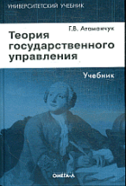
67.401
А 92 Атаманчук Г. В.
Теория государственного управления [Текст] : учебник / Григорий Атаманчук. - 2-е изд. ; стер. - Москва : ОМЕГА-Л, 2011. - 525 с. - (Университетский учебник). - ISBN 978-5-370-01733-9 : В пер. : 80.00.
Композиция и содержание учебника уникальны, поскольку в нем субъекты и объекты государственного управления раскрываются в контуре системного взаимодействия территории, населения и власти. Суждения и выводы основаны на многолетнем анализе государственного управления с точки зрения его рациональности и эффективности. Представленная теоретическая модель выведена из истории и объективной реальности жизни и направлена на ее совершенствование. Издание предназначено в первую очередь для руководителей и служащих, государственных и муниципальных органов, исследователей проблем государственного управления, а также для студентов, аспирантов, преподавателей вузов и всех, кто интересуется проблемами государственного управления в России.

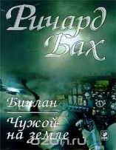
84(7Сое)
Б 30 Бах Р.
Чужой на Земле ; Биплан [Текст] : [повести] / Ричард Бах ; пер. с англ. - Киев : София, 2001. - 288 с. - ISBN 5-220-00180-9 : В пер. : 70.00.
`Чужой на земле`. Одинокому страннику в небесах до звезд рукой подать. Но стоит Ричарду Баху, летящему в одиноком самолете над Европой, протянуть руку к вечности, как его ждет поединок со страхом и опасностью, таящимися в сумраке неизвестности. Захватывающая и мастерски написанная книга. Чтобы убедиться в том, что время - не стрела, направленная в бесконечность, Ричард Бах предпринял захватывающие путешествие. `Биплан` - история этого перелета, который проходил наедине с собой, самолетом и небом, перелета, который стал для пилота путешествием - поиском, ведущим за границы повседневной обыденности.

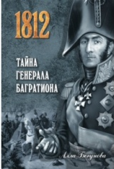
84(2Рос=Рус)6
Б 37 Бегунова А. И.
Тайна генерала Багратиона [Текст] : [роман] / Алла Бегунова. - Москва : Вече, 2012. - 352 с. - (1812. Дороги победы). - ISBN 978-5-9533-6273-3 : В пер. : 70.00.
Генерал от инфантерии Петр Иванович Багратион - пожалуй, самый известный и одновременно самый загадочный полководец Отечественной войны 1812 года. Мастер исторического остросюжетного романа Алла Бегунова предлагает собственную оригинальную и необычную версию событий, связанных с действиями 2-й Западной армии под командованием князя Багратиона со времени Дунайского похода 1810 года и до знаменитого Бородинского сражения в сентябре 1812 года.

84(4Фра)
Б 46 Бенцони Ж.
Гордая американка [Текст] : [роман] / Жюльетта Бенцони ; пер. с фр. А. Кабалкина. - Москва : Эксмо, 2013. - 480 с. - (Жюльетта Бенцони. Королева французского романа). - ISBN 978-5-699-64521-3 : 70.00.
Наследница знаменитой фамилии Форбс Александра Каррингтон отправилась из Нью-Йорка в Париж без мужа, чтобы всецело отдаться великосветским удовольствиям. Но веселье роскошных залов и флирт не приносят ей радости. Темная тайна из прошлого не дает Александре покоя и грозит новыми испытаниями. Она снова пускается в путь. В окошке купе Средиземноморского экспресса мелькают Канны, Венеция, Вена... Сможет ли красавица убежать от судьбы и обрести утраченное счастье?

84(4Фра)
Б 46 Бенцони Ж.
Три господина ночи [Текст] : [роман] / Жюльетта Бенцони ; пер. с фр. А. Н. Васильковой. - Москва : Эксмо, 2013. - 352 с. - (Жюльетта Бенцони. Королева французского романа). - ISBN 978-5-699-63361-6 : 60.00.
Казанова, Картуш, Калиостро… Соблазнитель, разбойник и чародей, три знаменитые личности XVIII века, чьи подлинные биографии удивительнее, чем самые смелые фантазии романистов. Более всех известно имя Казановы, прославившегося своими любовными подвигами, но мало кто знает о том, каким образом он вступил на этот путь… Биография Калиостро скорее напоминает легенду. Здесь на каждом шагу тайны, загадки, удивительные совпадения… История Картуша – человека, создавшего в Париже могущественную организацию, – это вместе с тем история романтической страсти, предательства, преданности и мести.

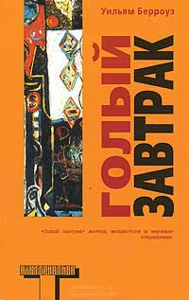
84(7Сое)
Б 51 Берроуз У.
Голый завтрак [Текст] : роман / Уильям Берроуз ; пер. с англ. В. Когана. - Москва : АСТ, 2011. - 286 с. : ил. - ISBN 5-17-061162-1 : В пер. : 90.00.
Уильям Берроуз (1914-1997) – один из основоположников битничества. Запрещенная в США, его вторая книга была впервые издана в Париже в 1959 году и до сих пор считалась непереводимой на русский язык из-за обилия сленга. "Героем и властителем "Голого завтрака" стал героин", – так американская критика писала об этом романе свободном от каких-либо условностей "общественного мнения". Мир наркоманских притонов, наркотические галлюцинации, психическая и физическая ломка наркомана – все эти "грязные" и скандальные темы нашли впервые художественное воплощение в романе, оказавшем огромное влияние на развитие современной западной литературы и экранизированном в 1942 году Д. Кроненбергом.

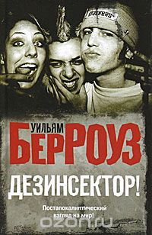
84(7Сое)
Б 51 Берроуз У.
Дезинсектор! [Текст] / Уильям Берроуз ; пер. с англ. А. Ахмеровой. - Москва : АСТ, 2011. - 215 с. : ил. - ISBN 978-5-17-072851-0 : В пер. : 90.00.
Заговорщики хотят уничтожить Соединенные Штаты с помощью нервно-паралитического газа. Идеальный слуга предстает коварным оборотнем. Лимонный мальчишка преследует плохих музыкантов. Электрические пациенты поднимают восстание в лечебнице. Полковник объясняет правила науки "Делай просто". "Дезинсектор"- вторая книга лондонской трилогии Уильяма Берроуза, развивающая темы романа "Дикие мальчики". "Уильям разорвал связь между языком и властью. Особенно политической властью. В таких книгах, как "Дезинсектор", Уильям бичует не только свиней, как называли в 1968 году полицейских, не только крайне правых, но, что гораздо важнее, власть как таковую. Он не просто обвиняет власть, - приятная, но в целом бесплодная тактика, - он анализирует ее". (Кэти Экер)

84(7Сое)
Б 51 Берроуз Э.
Невеста для сердцееда [Текст] : роман / Энни Берроуз ; пер. с англ. Т. Н. Димичевой. - Москва : Центрполиграф, 2013. - 254 с. - (Исторический роман). - ISBN 978-5-227-04751-9 : 70.00.
Влиятельный надменный аристократ лорд Дебен, известный распутник и повеса, для продолжения своей блистательной родословной намерен жениться и делить ложе с избранницей лишь до первенца. Из подсовываемых ему жеманных кандидаток он обратил внимание на невинную дебютантку последнего светского сезона Генриетту Гибсон. Но, рассчитывая на легкую победу, был глубоко разочарован: девушка оказалась с волевым характером и отлично понимала, что следует держаться подальше от мужчины с его репутацией… Однако одно прикосновение его губ – и она стала безвозвратно потерянной для всех других мужчин. Вот почему, даже если тысячная часть слухов о лорде Дебене правда, ее достаточно, чтобы ни при каких обстоятельствах не доверять распутнику…

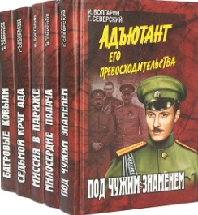
84(2Рос=Рус)6
Б 79 Болгарин И. Я.
Адъютант его превосходительства [Текст] : роман. Кн. 1. : Под чужим знаменем / Игорь Яковлевич Болгарин, Георгий Северский. - Москва : Вече, 2009. - 544с. - ISBN 978-5-9533-4261-2 : В пер. : 70.00.
Роман о гражданской войне на юге России, о разгроме деникинщины молодой Красной Армией. Главный герой произведения - разведчик Павел Кольцов, действовавший по заданию красного командования в штабе деникинских войск. Изображенные в романе события и его герой широко известны по одноименному телевизионному фильму.

84(2Рос=Рус)6
Б 79 Болгарин И. Я.
Адъютант его превосходительства [Текст] : роман. Кн. 4 : Багровые ковыли / Игорь Яковлевич Болгарин, Виктор Смирнов. - Москва : Вече, 2009. - 416 с. - (Адъютант его превосходительства). - ISBN 978-5-9533-4264-3 : В пер. : 70.00.
В романе рассказывается об одной из самых драматических страниц Гражданской войны - боях под Каховкой. В центре произведения судьбы бывшего `адъютанта его превосходительства` комиссара ЧК Павла Кольцова и белого генерала Слащева, которые неожиданно оказываются не только врагами.

84(2Рос=Рус)6
Б 79 Болгарин И. Я.
Адъютант его превосходительства [Текст] : роман. Кн. 3 : Милосердие палача / Игорь Яковлевич Болгарин, Виктор Смирнов. - Москва : Вече, 2009. - 416 с. - ISBN 978-5-9533-4263-6 : В пер. : 70.00.
Как стремительно летит время на войне! Лишь год назад Павел Андреевич Кольцов служил "адъютантом его превосходительства ". Всего лишь год, но как давно это было… Кольцов попадает туда, откуда, кажется, нет возврата, - в ставку беспощадного батьки Махно. А путаные военные дороги разводят Старцева, Наташу, Красильникова, Юру. Свой совершенно неожиданный путь выбирает и полковник Щукин…

84(2Рос=Рус)6
Б 79 Болгарин И. Я.
Адъютант его превосходительства [Текст] : роман. Кн. 2 : Седьмой круг ада / Игорь Яковлевич Болгарин, Георгий Северский. - Москва : Вече, 2009. - 544 с. - ISBN 978-5-9533-4262-9 : В пер. : 70.00.
Роман «Седьмой круг ада» повествует о новых приключениях любимого многими читателями и телезрителями Павла Кольцова, героя знаменитого телесериала «Адъютант его превосходительства». В романе вы вновь встретитесь с капитаном Кольцовым — узником крепости, заключенным в камеру смертников. Полыхает над Россией беспощадная Гражданская война, но друзья не оставляют попыток спасти отважного разведчика.

84(2Рос=Рус)6
Б 79 Болгарин И. Я.
Адъютант его превосходительства [Текст] : роман. Кн. 5. : Миссия в Париже / Игорь Яковлевич Болгарин. - Москва : Вече, 2009. - 416с. - ISBN 978-5-9533-4265-0 : В пер. : 70.00.
И вновь мы встречаемся с уже полюбившимися героями сериала "Адъютант его превосходительства" - Павлом Кольцовым, Петром Фроловым, Таней Щукиной и многими другими. В новом романе Игоря Болгарина рассказывается о секретной операции под грифом "Бриллиантовая дипломатия", к которой прибегло молодое правительство Советской республики для скорейшего завершения Гражданской войны, а также об операции "Засада", не менее трудной и головоломной, проведенной Павлом Кольцовым незадолго до последних сражений на Южном фронте, в октябре 1920 года.

84(2Рос=Рус)6
Б 79 Болгарин И. Я.
Расстрельное время [Текст] : роман / Игорь Яковлевич Болгарин ; составитель серии В. Пищенко. - Москва : Вече, 2011. - 416 с. : ил. - (Военные приключения). - ISBN 978-5-9533-5941-2 : В пер. : 70.00.
1920 год. Гражданская война близится к концу, барон Врангель, окопавшийся в Крыму, постепенно теряет свои позиции...
84(4Гем)
Б 82 Борн Г.
Тайны мадридского двора, или Изабелла, изгнанная королева Испании [Текст] : роман в трех частях. Часть 3 / Георг Борн ; пер. с нем. - Москва : Престиж-Бук, 2009. - 480 с. : ил. - (Дворцовые тайны). - ISBN 978-5-371-00154-2 : В пер. : 70.00.
Георг Борн (1837-1902) - известный немецкий писатель, автор историко-авантюрных романов, среди которых "Евгения, или Тайны французского двора", "Железный граф", "Дон Карлос" и другие произведения. Предлагаемый читателю роман рассказывает о событиях, происходивших в Испании в середине XIX века во время правления королевы Изабеллы II. Следуя в строгих традициях родственных браков испанских Бурбонов, а также в политических целях шестнадцатилетней девушкой Изабелла вышла замуж за нелюбимого кузена Франсиско де Ассизи. Но их тлеющий брак постоянно создавал предпосылки для удивительных хитросплетений, роковых страстей и конфликтов как в личной, так и в жизни испанского общества. И все эти события происходят на фоне междоусобных войн, борьбы за власть, дворцовых интриг, злодеяний инквизиции, любовных историй, тайных обществ и веселых карнавалов. Неожиданные повороты в судьбе королевы Изабеллы II нашли отражение в этом живом и увлекательном романе, который на всем протяжении держит читателя в постоянном напряжении.

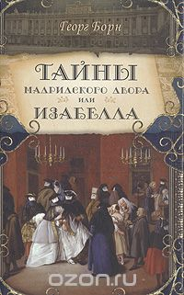
84(4Гем)
Б 82 Борн Г.
Тайны мадридского двора, или Изабелла, изгнанная королева Испании [Текст] : роман в трех частях. Часть 2 / Георг Борн ; пер. с нем. - Москва : Престиж-Бук, 2009. - 288 с. : ил. - (Дворцовые тайны). - ISBN 978-5-371-00153-5 : В пер. : 70.00.
Георг Борн (1837-1902) - известный немецкий писатель, автор историко-авантюрных романов, среди которых "Евгения, или Тайны французского двора", "Железный граф", "Дон Карлос" и другие произведения. Предлагаемый читателю роман рассказывает о событиях, происходивших в Испании в середине XIX века во время правления королевы Изабеллы II. Следуя в строгих традициях родственных браков испанских Бурбонов, а также в политических целях шестнадцатилетней девушкой Изабелла вышла замуж за нелюбимого кузена Франсиско де Ассизи. Но их тлеющий брак постоянно создавал предпосылки для удивительных хитросплетений, роковых страстей и конфликтов как в личной, так и в жизни испанского общества. И все эти события происходят на фоне междоусобных войн, борьбы за власть, дворцовых интриг, злодеяний инквизиции, любовных историй, тайных обществ и веселых карнавалов. Неожиданные повороты в судьбе королевы Изабеллы II нашли отражение в этом живом и увлекательном романе, который на всем протяжении держит читателя в постоянном напряжении.

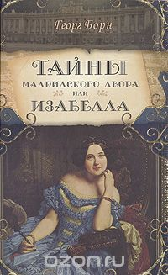
84(4Гем)
Б 82 Борн Г.
Тайны мадридского двора, или Изабелла, изгнанная королева Испании [Текст] : роман в трех частях. Часть 1 / Георг Борн ; пер. с нем. - Москва : Престиж-Бук, 2009. - 288 с. : ил. - (Дворцовые тайны). - ISBN 978-5-371-00152-8 : В пер. : 70.00.
Георг Борн (1837-1902) - известный немецкий писатель, автор историко-авантюрных романов, среди которых "Евгения, или Тайны французского двора", "Железный граф", "Дон Карлос" и другие произведения. Предлагаемый читателю роман рассказывает о событиях, происходивших в Испании в середине XIX века во время правления королевы Изабеллы II. Следуя в строгих традициях родственных браков испанских Бурбонов, а также в политических целях шестнадцатилетней девушкой Изабелла вышла замуж за нелюбимого кузена Франсиско де Ассизи. Но их тлеющий брак постоянно создавал предпосылки для удивительных хитросплетений, роковых страстей и конфликтов как в личной, так и в жизни испанского общества. И все эти события происходят на фоне междоусобных войн, борьбы за власть, дворцовых интриг, злодеяний инквизиции, любовных историй, тайных обществ и веселых карнавалов. Неожиданные повороты в судьбе королевы Изабеллы II нашли отражение в этом живом и увлекательном романе, который на всем протяжении держит читателя в постоянном напряжении.
84(4Гем)
Б 82 Борн Г.
Тайны французского двора или Евгения [Текст] : роман. Книга третья / Георг Борн Ф ; пер. с нем. М. Брайниса. - Москва : Престиж-Бук, 2009. - 352 с. : ил. - (Дворцовые тайны). - ISBN 978-5-371-00123-8 : В пер. : 70.00.
Георг Борн - мастер авантюрного исторического романа, хитросплетение любовных и политических интриг, нежиданные повороты сюжета, борьба за власть и за любовь делают чтение необыкновенно увлекательным...

84(4Гем)
Б 82 Борн Г.
Тайны французского двора или Евгения [Текст] : роман. Книга первая / Георг Борн Ф ; пер. с нем. М. Брайниса. - Москва : Престиж-Бук, 2009. - 352 с. : ил. - (Дворцовые тайны). - ISBN 978-5-371-00121-4 : В пер. : 70.00.
Георг Борн - мастер авантюрного исторического романа, хитросплетение любовных и политических интриг, нежиданные повороты сюжета, борьба за власть и за любовь делают чтение необыкновенно увлекательным...

84(4Гем)
Б 82 Борн Г.
Тайны французского двора или Евгения [Текст] : роман. Книга вторая / Георг Борн Ф ; пер. с нем. М. Брайниса. - Москва : Престиж-Бук, 2009. - 352 с. : ил. - (Дворцовые тайны). - ISBN 978-5-371-00122-1 : В пер. : 70.00.
Георг Борн - мастер авантюрного исторического романа, хитросплетение любовных и политических интриг, нежиданные повороты сюжета, борьба за власть и за любовь делают чтение необыкновенно увлекательным...

84(7Сое)
Б 87 Браун С.
Ну и штучка! [Текст] : [роман] / Сандра Браун ; пер с англ. О. Хитрука. - Москва : Эксмо, 2013. - 256 с. - (Colombina. Серия бестселлеров о любви). - ISBN 978-5-699-65825-1 : 70.00.
Единственная волшебная ночь перед Рождеством, которую молодой мэр Тейлор провел в объятиях очаровательной Риа Лавендер, принесла неожиданные плоды - у них будет ребенок. Но что же дальше? Нельзя же заставлять ребенка платить за ошибки родителей. Значит, брак по расчету? Только какой уж тут расчет, если от одного лишь взгляда друг на друга у них закипает кровь...

84(7Сое)
Б 87 Браун С.
Тайный брак [Текст] : [роман] / Сандра Браун ; пер с англ. Э. Коновалова. - Москва : Эксмо, 2013. - 192 с. - (Colombina. Серия бестселлеров о любви). - ISBN 978-5-699-65855-8 : 70.00.
Сразу после окончания школы Дэни и Логан тайно поженились, но родители девушки разлучили влюбленных, разорвав их брак. И вот десять лет спустя Дэни вновь приезжает в тот городок, где навсегда похоронила надежды на счастье. Она думает, что все в прошлом, но Логан не сдался. За эти годы он стал богатым, влиятельным человеком, привыкшим добиваться своего. Теперь он намерен добиться Дэни - любой ценой. Ведь первой брачной ночи с любимой ему пришлось ждать целых десять лет.

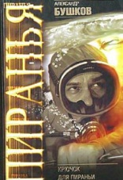
84(2Рос=Рус)6
Б 94 Бушков А. А.
Крючок для пираньи [Текст] : роман / Александр Александрович Бушков ; худож. Д. Капельников. - Москва : ОЛМА-ПРЕСС, 1997. - 544 с. : ил. - (Русский проект). - ISBN 5-7867-0015-1 : В пер. : 60.00.
Когда в борьбе за власть появляется третья фигура, стоящая вне политики и закона, то трудно представить себе итог противодействия...

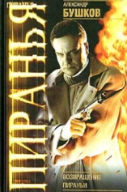
84(2Рос=Рус)6
Б 94 Бушков А.
Возвращение пираньи [Текст] : роман / Александр Бушков. - Москва : ОЛМА-ПРЕСС, 1998 ; , 1999. - 576 с. : ил. - (Русский проект). - ISBN 5-224-00043-2 : В пер. : 60.00.
Честь и Родина - не пустые слова для человека, прошедшего школу жизни и принявшего присягу...

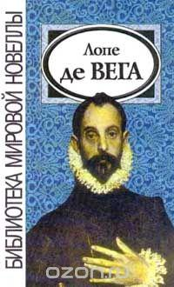
84(4Исп)
В 26 Вега Лопе де.
Лопе де Вега [Текст] / Лопе де Вега ; сост. А. Чигаров. - Москва : Звонница-МГ, 2000. - 352 с. : ил. - (Библиотека мировой литературы). - ISBN 5-88024-032-9 : В пер. : 70.00.
Блистательный Лопе де Вега, ставший при жизни живым мифом, и сегодня остается самым популярным драматургом не только в Испании, но и во всем мире. На какое-то время он был предан забвению, несмотря на жизнь, полную приключений, и на чрезвычайно богатое творческое наследие, включающее около 1500 пьес, из которых до наших дней дошло около 500 в виде рукописей и изданных текстов.

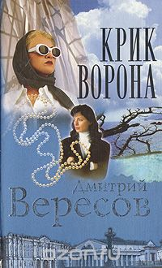
84(2Рос=Рус)6
В 31 Вересов Д.
Крик ворона [Текст] : [роман] полная версия. Кн. 3 / Дмитрий Вересов. - Санкт-Петербург : Нева, 2001. - 429 с. - (Огни большого города). - ISBN 5-7654-0621-1 : В пер. : 39.20.
После дела с кражей картины у старого коллекционера Тане Захаржевской приходится "лечь на дно". Она выходит замуж за англичанина и уезжает за границу. Кто бы мог подумать, что ее супруг окажется поставщиком девочек для борделя! Но Таня не такова, чтобы смириться с подобной участью. Она становится хозяйкой этой "ночной" империи. Куда еще заведет ее жажда приключений? Татьяна Ларина обретает настоящую любовь, о которой мечтала всю жизнь. Но недолго длится ее счастье: Танин муж вынужден скрываться от преступников, которые хотят использовать его изобретение в целях обогащения...

84(4Гем)
В 35 Верненр Э.
Цветок счастья [Текст] : [роман] / Элизабет Вернер ; пер с нем. В. И. Кудряшова. - Москва : Эксмо, 2013. - 256 с. - (Colombina. Серия бестселлеров о любви). - ISBN 978-5-699-64876-4 : 60.00.
Сын тайного советника молодой красавец Генрих Кронек приехал в особняк Рефельдов с единственной целью - познакомиться со своей невестой Кетти. Но увидев свою будущую тещу, утонченную светскую львицу Эвелину, молодой человек совершенно потерял голову…

84(2Рос=Рус)6
В 67 Волков А. А.
Бессмертный гусар [Текст] : [роман] / Алексей Волков. - Москва : Вече, 2012. - 384 с. - (1812. Дороги победы). - ISBN 978-5-9533-6248-1 : В пер. : 70.00.
Это была великая эпоха. Европа сотрясалась от войн, и никто не мог сказать, какой порядок установится после них в мире. Многие страны уже лежали у ног узурпатора престолов, и Россия могла бы повторить их судьбу. Однако угроза лишь пробудила у людей патриотические чувства. Молодежь с радостью поступала на военную службу. Даже ветераны возвращались в свои полки. В силе их духа скрывался залог грядущей победы. В числе прочих покинул отчий дом юный Орлов. Долгий путь ждал александрийского гусара - от Пруссии через Молдавию и Россию - до Парижа. И было на том пути многое. Любовь и война, друзья и враги, и даже тайна, за которой охотились многие люди. И был славный гусарский полк, который получил прозвание "бессмертный".
84(2Рос=Рус)6
В 93 Высоцкий В. С.
Стихотворения [Текст] / Владимир Высоцкий. - Москва : Эксмо, 2009. - 480 с. - (Всемирная библиотека поэзии). - ISBN 978-5-699-09547-6 : В пер. : 100.00.
Владимир Высоцкий стал легендарной личностью еще в молодые годы - как киноактер и артист Театра на Таганке, как автор и исполнитель песен, которые слушала и пела вся страна. Но сам он считал себя прежде всего поэтом, мечтал быть напечатанным, прочитанным и понятым. Он умер в возрасте сорока двух с половиной лет, а затем пришло бессмертие. Стихи и песни Высоцкого читаются и как поэтическая энциклопедия нашей жизни, и как своеобразный роман о человеке и художнике, не вмещавшемся в привычные рамки, вырвавшемся "за флажки" и достойно прошедшем все "четыре четверти пути".
84(2Рос=Рус)6
В 93 Высоцкий В.
Черная свеча [Текст] : [роман] / В. Высоцкий, Л. Мончинский. - Москва : АСТ, 2005 ; : Идеалстрой, 1999. - 475 с. - (Обожженный зоной). - ISBN 5-17-006132-3 : В пер.: 80.00.
"От сумы да тюрьмы не зарекайся..." - гласит русская пословица. И сколько же в ней истины! В колымском лагерном аду пересекаются пути множества очень разных людей. Жертвы сталинских репрессий - и матерые уголовники... Мальчишки, слишком жестоко заплатившие за глупые хулиганские выходки, - и подлинные короли преступного мира. Как выжить невинному в кошмаре за колючей проволокой? И как остаться там человеком?...

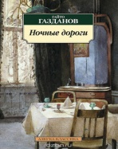
84(4Фра)
Г 13 Газданов Г.
Ночные дороги [Текст] : роман / Гайто Газданов. - Санкт-Петербург : Азбука, 2014. - 256 с. - (Азбука-классика). - ISBN 978-5-389-08835-1 : 50.00.
Роман НОЧНЫЕ ДОРОГИ (1941) - это не только выдающееся произведение литературы, но и одно из немногих подлинно правдивых свидетельств реальных событий и духовной истории русской эмиграции.

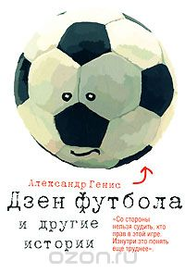
84(2Рос=Рус)6
Г 34 Генис А.
Дзен футбола и другие истории [Текст] : [эссе] / Александр Генис. - Москва : АСТ, 2008. - 319 с. - ISBN 978-5-17-049830-7 : 45.00.
В книге известного писателя Александра Гениса собраны оригинальные разновидности его главного жанра - эссе. Смешные притчи и острые диалоги раздела "Форум" представляют собой необычный дневник автора, пристрастно глядящего на русскую жизнь изнутри и снаружи. Приключения тела и духа составили вторую часть сборника - "Отпуск". "Некрологи" позволяют со скорбью и юмором отпеть уходящие из жизни XXI века явления - от почерка и славы до телеграмм и скуки. "Истории" А. Гениса, большая часть которых впервые появилась в "Новой газете", демонстрируют возможности той популярной теперь во всем мире прозы, что стирает границы между беллетристикой и "нон-фикшн", объединяя их в изящную словесность.

84(2Рос=Рус)6
Г 61 Голованов К. П.
Юнги. Игра всерьез [Текст] : [повесть] / Кирилл Голованов. - Москва : РИПОЛ классик, 2011. - 288 с. - (Огненные мили Великой Отечественной). - ISBN 978-5-386-02976-0 : В пер. : 110.00.
Повесть «Юнги. Игра всерьез» посвящена мальчишкам, воспитанникам военно-морской спецшколы Народного комиссариата просвещения, мечтающим стать моряками. Ради своей мечты они готовы пойти на любые жертвы. Они полны радужных надежд, верят в будущую профессию, романтику морской службы и не знают, что приготовила им судьба. Автор доводит повествование до первых дней Великой Отечественной, и мы понимаем, что многим из полюбившихся нам героев не суждено будет пережить эту страшную войну. На их долю выпало испытать бремя самых трудных первых месяцев войны в Ленинграде в условиях блокады. Книга также вышла под другим названием: «Матросы Наркомпроса».

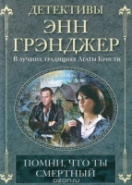
84(4Вел)
Г 91 Грэнджер Э.
Помни, что ты смертный [Текст] : роман / Энн Грэнджер ; пер. с англ. Е. В. Нетесовой. - Москва : Центрполиграф, 2014. - 351 с. - ISBN 978-5-227-04760-1 : 70.00.
Салли и Лайам Касвелл переехали из Лондона в тихий сельский уголок, чтобы Лайам, ученый-биолог, мог в спокойной обстановке работать над своей книгой. Но он не в состоянии сосредоточиться и постоянно ссорится с соседом - стариком Бодикотом. Раздражение профессора можно объяснить тем, что его преследуют защитники природы. Словно в доказательство этого в дом Касвеллов приходит посылка с бомбой. Драматизм ситуации усиливается тем, что во дворе своего дома Бодикот найден мертвым. Суперинтендент Алан Маркби и его подруга Мередит Митчелл понимают, что случайностей в этом клубке загадок нет. Только скрупулезное расследование покажет, кто прав, а кто виноват. Для лиц старше 16 лет.

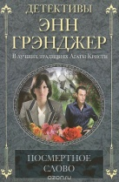
84(4Вел)
Г 91 Грэнджер Э.
Посмертное слово [Текст] : роман / Энн Грэнджер ; пер. с англ. А. В. Кровяковой. - Москва : Центрполиграф, 2014. - 412 с. - ISBN 978-5-227-05007-6 : 80.00.
Суперинтендент Алан Маркби и его подруга Мередит Митчелл поселяются на время отпуска в деревушке Парслоу-Сент-Джон. Отдохнуть им, однако, не удается, потому что загадочная смерть пожилой богатой Оливии Смитон из поместья «Грачи» не может оставить их равнодушными. К тому же смерть Оливии — не единственная загадка Парслоу-Сент-Джон. Недалеко от дома старушки находят обезглавленный труп разнорабочего Эрни Берри, что дает основание думать, не совершаются ли в деревне ритуальные убийства?

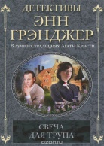
84(4Вел)
Г 91 Грэнджер Э.
Свеча для трупа [Текст] : роман / Энн Грэнджер ; пер. с англ. А. В. Белоруссова. - Москва : Центрполиграф, 2014. - 383 с. - ISBN 978-5-227-04686-4 : 70.00.
Спокойствие тихого мирного Бамфорда снова нарушено: могильщики братья Лоу обнаружили на старинном кладбище, где давно никого не хоронят, останки неизвестной женщины, убитой и погребенной предположительно лет двенадцать назад. Пожилая миссис Этеридж вспомнила, как примерно в то же время она увидела в кладбищенской церкви ночью горящую на алтаре свечу и букет космей. Это навело ее на мысль, что в городке действует сатанинская секта. Мередит Митчелл и суперинтендент Алан Маркби принимаются за дело: им предстоит установить личность погибшей и найти убийцу…

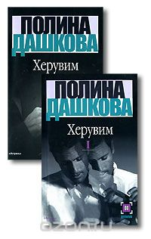
84(2Рос=Рус)6
Д 21 Дашкова П. В.
Херувим [Текст] : роман в 2-х кн. Кн. 1 / Полина Дашкова. - Москва : Астрель, 2001. - 384 с. - ISBN 5-17-009582-1 : В пер. : 45.00. - В пер. : 38.00.
«...Эвелина отстранила его, сунула в окно руку и щелкнула зажигалкой перед лицом шофера. В дрожащем свете оба увидели тусклые приоткрытые глаза и аккуратную черную дыру посередине лба. Эвелина выдернула руку из салона и громко, хрипло закричала. Стас лишился дара речи. Хотел подхватить покачнувшуюся Эвелину, но не мог шевельнуться. Хотел что-то сказать или крикнуть, но вместо голоса была тишина...»

84(2Рос=Рус)6
Д 21 Дашкова П. В.
Херувим [Текст] : роман в 2-х кн. Кн. 2 / Полина Дашкова. - Москва : Астрель, 2001. - 352 с. - ISBN 5-17-008459-5 : В пер. : 45.00. - В пер. : 38.00.
Если двум разным людям суждено носить одно лицо, если сладкая жизнь отзывается болью прежних грехов, если на имя нерожденного откликается рожденный дважды, если одни жаждут мести, другие - справедливости, а третьи - истины, то нет конца загадочным преступлениям, и круговорот таинственных событий неумолимо ведет то ли к гибели, то ли к прозрению.

84(7Сое)
Д 40 Дженова Л.
Навеки Элис [Текст] : [роман] / Лайза Дженова ; пер. с англ. И. Русаковой. - Москва : Эксмо, 2013. - 384 с. - (Уютное чтение). - ISBN 978-5-699-64215-1 : 70.00.
Роман о битве, которую ведет женщина с тяжелой болезнью,- битве за память, мысли, воспоминания, за своих любимых и близких. Но это внешняя сторона книги. Внутренний смысл романа в том, как, несмотря на сложные обстоятельства, оставаться верным себе, понимать, что каждый прожитый день несет с собой новые возможности для жизни и для любви. Главное достоинство романа Лайзы Дженовы - он написан не с позиций стороннего наблюдателя, это взгляд изнутри проблемы, что не часто встретишь в современной литературе. И как подтверждение - высшие ступени рейтинга New York Times и премия Шарлотты Бронте.

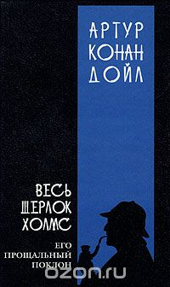
84(4Вел)
Д 62 Дойл А. К.
Весь Шерлок Холмс [Текст] : в 4-х т. Т. 2. : Знак четырех; Долина ужаса; Записки о Шерлоке Холмсе / Артур Конан Дойл ; пер. с англ. - Москва : Литература ; Москва : Литература, 2002. - 448с. : ил. - ISBN 5-8405-03232-1 : В пер. : 80.00.
Детективы сэра Конан Дойла до сих пор расходятся миллионными тиражами, а многочисленные экранизации всегда вызывают интерес у зрителя! Его гениальный сыщик Шерлок Холмс благодаря своим неординарным способностям и дедуктивному методу может распутать любое преступление, в очередной раз, утерев нос Скотленд-Ярду! А помогает ему в этом верный помощник и друг доктор Ватсон.

84(4Вел)
Д 62 Дойл А. К.
Весь Шерлок Холмс [Текст] : в 4-х т. Т. 4. : Его прощальный поклон; Архив Шерлока Холмса / Артур Конан Дойл ; пер. с англ. - Москва : Литература, 2003. - 448 с. : ил. - ISBN 5-8405-0325-8 : В пер. : 80.00.
Детективы сэра Конан Дойла до сих пор расходятся миллионными тиражами, а многочисленные экранизации всегда вызывают интерес у зрителя! Его гениальный сыщик Шерлок Холмс благодаря своим неординарным способностям и дедуктивному методу может распутать любое преступление, в очередной раз утерев нос Скотленд-Ярду! А помогает ему в этом верный помощник и друг доктор Ватсон.

84(4Вел)
Д 62 Дойл А. К.
Возвращение Шерлока Холмса ; Собака Баскервилей [Текст] : Рассказы, роман / Артур Конан Дойл ; пер. с англ. ; илл. Д. Шишко ; А. Данилина. - Москва : Престиж Бук, 2008. - 448 с. : ил. - ISBN 978-5-371-00126-9 : В пер. : 80.00.
В книгу вошел роман "Собака Баскервилей" и цикл рассказов "Возвращение Шерлока Холмса". Произведения рассказывают о том, как неутомимый Шерлок Холмс раскрывает сложные дела, а его друг доктор Ватсон в этом ему усиленно помогает.
84(4Вел)
Д 62 Дойл А. К.
Его прощальный поклон ; Архив Шерлока Холмса [Текст] : рассказы / Артур Конан Дойл ; пер. с англ. ; илл. Д. Шишко ; А. Данилина. - Москва : Престиж Бук, 2008. - 448 с. : ил. - ISBN 978-5-371-00127-6 : В пер. : 80.00.
Артур Конан Дойл (1859-1930) - всемирно известный английский писатель, один из родоначальников детективного жанра, автор знаменитых повестей и рассказов о Шерлоке Холмсе. В книгу вошли циклы рассказов "Его прощальный поклон" и "Архив Шерлока Холмса".

84(4Вел)
Д 62 Дойл А. К.
Знак четырех ; Долина ужаса ; Записки о Шерлоке Холмсе [Текст] : повесть, роман, рассказы / Артур Конан Дойл ; пер. с англ. ; илл. Д. Шишко ; А. Данилина. - Москва : Престиж Бук, 2008. - 448 с. : ил. - ISBN 978-5-371-00125-2 : В пер. : 80.00.
Артур Конан Дойл (1859-1930) - всемирно известный английский писатель, один из родоначальников детективного жанра, автор знаменитых повестей и рассказов о Шерлоке Холмсе. В книгу вошли очередные произведения о великом сыщике: повесть "Знак четырех", роман "Долина ужаса" и цикл рассказов "Записки о Шерлоке Холмсе".

84(4Вел)
Д 62 Дойл А. К.
Подвиги бригадира Жерара [Текст] : [романы] / Артур Конан Дойл ; пер. с англ. Н. Д. Облеухова. - Москва : Вече, 2012. - 384 с. - (1812. Дороги победы). - ISBN 978-5-9533-6301-3 : В пер. : 70.00.
Кто не слышал о подвигах лихого наполеоновского вояки Этьена Жерара?! Этот славный обломок истории объехал с полмира в составе Великой армии. Ему доводилось помахать саблей в Испании, побоксировать в Англии и намотать сопли на кулак в далекой России. Но вражеские штыки, крепостные стены и тюремные решетки Италии, Германии, Польши не смогли удержать отчаянного французского гусара, пролетевшего, словно пушечное ядро, от Парижа до самого Ватерлоо. Блистательные истории Конан Дойла о приключениях бригадира Жерара способны потягаться в занимательности с лучшими рассказами о Шерлоке Холмсе.
84(4Вел)
Д 62 Дойл А. К.
Этюд в багровых тонах ; Приключения Шерлока Холмса [Текст] : повесть, рассказы / Артур Конан Дойл ; пер. с англ. ; илл. Д. Шишко ; А. Данилина. - Москва : Престиж Бук, 2008. - 416 с. : ил. - ISBN 978-5-371-00124-5 : В пер. : 80.00.
Артур Конан Дойл (1859-1930) - всемирно известный английский писатель, один из родоначальников детективного жанра, автор знаменитых повестей и рассказов о Шерлоке Холмсе. В книгу вошли повесть "Этюд в багровых тонах", в которой читатели знакомятся со знаменитым сыщиком, и цикл рассказов "Приключения Шерлока Холмса".
81.2Англ
З-27 Занина Е. Л.
95 устных тем по английскому языку [Текст] / Елена Занина. - изд. 2-е ; исправл. - Москва : Рольф, Айрис-пресс, 1999. - 304 с. - (Домашний репетитор). - ISBN 5-7836-0061-Х : 40.00.
Данное пособие рассчитано на широкий круг изучающих английский язык. Основная цель пособия — помочь школьникам и абитуриентам овладеть устными темами, необходимыми для сдачи выпускных и вступительных экзаменов по английскому языку. Материал книги можно также использовать на занятиях по английскому языку, английской литературе и страноведению в рамках программы шкалы, гимназии, лицея или института, а также для самостоятельного изучения английского языка.

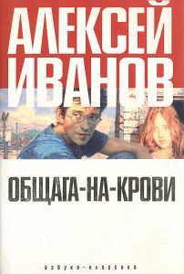
к 84(2Рос=Рус)6
И 20 Иванов А.
Общага-на-крови [Текст] : [роман] / Алексей Иванов. - Санкт-Петербург : Азбука-классика, 2006 ; , 2008. - 320 с. - ISBN 5-352-01803-2 : В пер. : 154.28.
Роман "Общага-на-Крови" Алексея Иванова, создателя таких бестселлеров, как "Золото бунта", "Сердце Пармы", "Географ глобус пропил", публикуется впервые. История одной студенческой общаги, на много лет ставшей домом для персонажей этого миниатюрного эпоса, - подлинная жемчужина современной молодежной прозы. Главный герой романа - студент по прозвищу Отличник, его друзья и враги населяют микрокосм студенческой общаги. Здесь, как в сердце мироздания, происходит все то, из чего состоит человеческая жизнь: обитатели общаги пьют вино и пишут стихи, дерутся и играют на гитаре, враждуют с комендантшей Ольгой Ботовой и ее полууголовным мужем Ренатом, ненавидят и любят друг друга со всем максимализмом юности, так отчаянно, словно остальной Вселенной для них не существует... Страсть и предательство, слезы и кровь - все это крепко-накрепко связало героев А. Иванова, и даже смерть не способна разорвать этот заколдованный круг... Блистательное чувство юмора, тонкий психологизм, отточенный стиль - все это в очередной раз убедительно подтверждает характеристику, данную в журнале "Афиша" критиком Львом Данилкиным: "Иванов - золотовалютные резервы русской литературы".

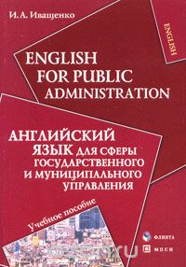
81.2Англ
И 24 Иващенко И. А.
Английский язык для сферы государственного и муниципального управления [Текст] : учебное пособие / И. А. Иващенко. - 2-е изд. - Москва : Флинта, 2011. - 216 с. - ISBN 978-5-9765-0653-4 : 50.00.
Пособие составлено на основе аутентичных текстов из Интернета, что помогает развить навыки владения английским языком, а также ознакомиться с организацией и работой госслужбы европейских стран и США. Каждая глава включает кроме текстов и заданий по специальности, деловой английский с учетом особенностей будущей профессии, благодаря чему можно научиться отвечать на телефонные звонки, составлять презентацию, вести переговоры, собрания и писать официальные письма.

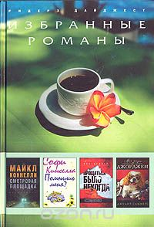
84(0)
И 32 Избранные романы [Текст] / пер. с англ. в спец. редакции. - Москва : ИД Ридерз Дайджест, 2009. - 576 с. : ил. - Содерж. : Смотровая площадка / М. Коннелли. - Прощаться было некогда / Л. Баркли. - Моя жизнь с Джорджем / Д. Саммерс. - Помнишь меня? / С. Кинселла. - ISBN 978-5-89355-252-2 : В пер. : 100.00.
В настоящий сборник вошли избранные романы англоязычных писателей в специальной редакции Ридерз Дайджест.

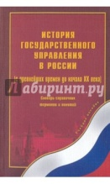
67
И 90 История государственного управления в России с древнейших времен до начала ХХ в. [Текст] : словарь - справочник терминов и понятий / автор - составитель М. К. Асатурян. - Москва : МПСИ, 2007. - 152 с. : ил. - ISBN 5-9770-0036-7 : В пер. : 40.00.
Словарь - справочник содержит термины и понятия по истории отечества, его государственного управления , формирования государственной службы в России.

84(2Рос=Рус)6
К 12 Кабаков М. В.
Золотые якоря [Текст] : [рассказы] / Марк Кабаков. - Москва : РИПОЛ классик, 2011. - 304 с. - (Огненные мили Великой Отечественной). - ISBN 978-5-386-02891-6 : В пер. : 120.00.
В центре повествования книги - одна из героических страниц нашей военной истории, несправедливо забытая и не получившая должного внимания. Это война после Победы, послевоенное боевое траление в Арктике - метод уничтожения мин путем их подрыва, как правило, глубинными бомбами. Рассказы о послевоенном устройстве нашей страны переплетаются с историями реальных героев-моряков, современников автора. Им приходится сталкиваться не только с профессиональными, но и нравственными проблемами, о которых автор пишет ярко и бескомпромиссно. Известному писателю-маринисту Марку Кабакову довелось ходить в полярных льдах и пересекать экватор на льдах транспортного флота. Его рассказы о людях моря не оставят читателя равнодушным. Многомесячные плавания испытывают на прочность любовь к женщине, и не случайно в "Золотых якорях" так много рассказов о преданности любимым, о глубине чувств.

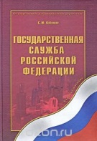
67.401
К 12 Кабашов С. Ю.
Государственная служба Российской Федерации [Текст] : учеб. пособие / Сергей Кабашов. - 2-е изд. - Москва : Флинта, 2010. - 304 с. - ISBN 978-5-9765-0253-6 : В пер. : 150.00.
Пособие ставит свой целью привести в определенную систему знания о государственной службе Российской Федерации для того, чтобы было легче и удобнее изучать и усваивать сложные вопросы правового регулирования государственной службы.

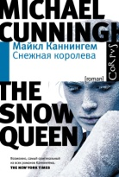
84(7Сое)
К 19 Каннингем М.
Снежная королева [Текст] : роман / Майкл Каннингем ; пер. с англ. Д. Карельского. - Москва : АСТ, 2015. - 352 с. - ISBN 978-5-17-087297-8 : В пер. : 130.00.
Герои романа СНЕЖНАЯ КОРОЛЕВА - братья Баррет и Тайлер, истинные жители богемного Нью-Йорка, одинокие и ранимые, не готовые мириться с утратами, в вечном поиске смысла жизни и своего призвания. Они так и остались детьми - словно герои сказки Андерсена, они блуждают в бесконечном лабиринте, пытаясь спасти себя и близких, никого не предать и не замерзнуть. Особая роль в повествовании у города, похожего одновременно на лавку старьевщика и неизведанную планету, исхоженного вдоль и поперек - и все равно полного тайн. Из места действия Нью-Йорк незаметно превращается в действующее лицо, причем едва ли не главное. Майкл Каннингем, автор знаменитых ЧАСОВ и ДОМА НА КРАЮ СВЕТА, вновь подтвердил свою славу одного из лучших американских прозаиков, блестящего наследника модернистов. Тонко чувствующий современность, Каннингем пытается уловить ее ускользающую сущность, сплетая прошлое и будущее, обыденное и мистическое в ярком миге озарения.

84(4Вел)
К 27 Картленд Б.
Нежность лунного света [Текст] : [роман] / Барбара Картленд ; пер. с англ. А. Бушуева. - Москва : Эксмо, 2013. - 224 с. - (Моя прекрасная леди. Барбара Картленд). - ISBN 978-5-699-64549-7 : 60.00.
Афина Уэйд, невеста принца Парнасского, ни разу в жизни не видела будущего супруга. Терзаясь сомнениями, она отправляется в Грецию на собственную свадьбу, но по дороге встречает храброго юношу Ориона, который спасает ее от гибели. Отныне ни долг, ни чужие запреты не заставят Афину покориться судьбе! Она решает бежать с Орионом и стать его женой…

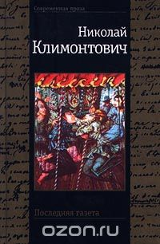
84(2Рос=Рус)6
К 49 Климонтович Н. Ю.
Последняя газета [Текст] : романы, рассказы / Николай Юрьевич Климонтович. - Москва : Вагриус, 2000. - 444 с. - ISBN 5-264-00469-2 : В пер. : 80.00.
В "Последней газете" повзрослевший герой, ставший писателем, решает для себя проблему свободы - несвободы. Остроумный роман-памфлет рассказывает о буднях "нового русского" печатного издания, куда уставший от материальных тягот литератор решил продать свое перо...

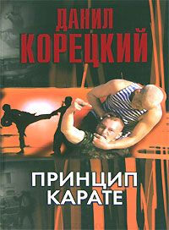
84(2Рос=Рус)6
К 66 Корецкий Д. А.
Принцип карате [Текст] : роман / Данил Аркадьевич Корецкий. - Москва : АСТ, 2006. - 541 с. : ил. - ISBN 5-17-037563-8 : В пер. : 120.00.
Убийство есть убийство, независимо от того, совершено оно разящим ударом карате или молниеносным выпадом кортика...

38.6
К 76 Коэн С.
Ремонт и дизайн [Текст] : 100 решений самых распространенных проблем / Саша Коэн ; пер. с англ. К. Малькова. - Москва : Контэнт, 2003. - 192 с. : ил. - ISBN 978-5-98150-230-9 : В пер. : 120.00.
Откройте новые возможности для декоративного ремонта в своем доме. От стен до шкафов, от пола до потолка, в любом уголке дома эта книга поможет вам... Найти лучшее декораторское решение любой проблемы, не требующее особых навыков и не связанное с большими затратами. Вернуть свежий вид своей комнате с помощью недорогого и быстрого косметического ремонта. Освоить технические приемы, которыми вы с успехом будете пользоваться в повседневной жизни.

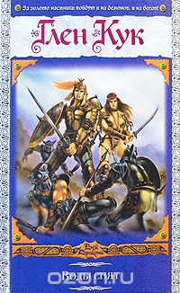
84(7Сое)
К 89 Кук Г.
Воды спят [Текст] : [фантаст. роман] / Глен Кук ; пер. с англ. Б. Жужунавы. - Москва : АСТ, 2008. - 542 с. - (Век дракона). - ISBN 978-5-17-050445-9 : В пер. : 190.00.
Наемникам наплевать - на чьей стороне сражаться. Согласно меткой пословице, за золото они готовы идти хоть на всадников Апокалипсиса. Однако для лихих парней из Черного Отряда эта пословица неожиданно становится реальностью... Их нанимают не короли, не графы - великие маги и чернокнижники. Знаменитому Черному Отряду снова предстоит бой. И пускай Отряд уже не тот, что прежде, пускай он потерял почти всех своих лучших бойцов - об отступлении никто не помышляет. Бой будет жестоким. И предотвратить его не смогут никакие интриги Душелова…

84(7Сое)
Л 55 Ли Д.
Непокорная красотка [Текст] : роман / Джейд Ли ; пер. с англ. И. Толока. - Харьков : Клуб Семейного Досуга, 2014. - 288 с. - ISBN 978-5-9910-3028-1 : 60.00.
Воспитанная леди не разъезжает на крышах карет, не ходит босиком и предпочитает выходить из дома через дверь, а не через окно. Настоящая леди великолепно танцует, знает как вести себя в обществе, и не влюбляется в своего опекуна, даже если он потрясающе целуется. Но... правила для того и существуют, чтобы их нарушать! И дерзкая провинциалка отправляется в Лондон, чтобы найти богатого мужа. Удастся ли непокорной красотке превратиться в даму из высшего общества?

84(7Сое)
Л 55 Ли Д.
Уроки поцелуев [Текст] : роман / Джейд Ли ; пер. с англ. А. Зелениной. - Харьков : Клуб Семейного Досуга, 2014. - 288 с. - ISBN 978-5-9910-3031-1 : 50.00.
Чтобы поправить финансовое положение, граф Таллис вынужден искать богатую невесту. Но мысль о том, чтобы связать свою жизнь с нелюбимой, ему невыносима... Однажды Джеффри знакомится с необычной девушкой по имени Каролина. Она решила провести рискованный эксперимент - поцеловать мужчину и выяснить, так ли это приятно, как пишут в книгах. Граф Таллис соглашается преподать ей урок... И вскоре понимает, что пропал - богатство не имеет никакого значения, когда встречаешь настоящую любовь...

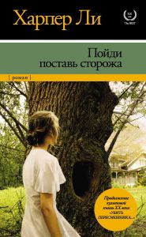
84(7Сое)
Л 55 Ли Х.
Пойди поставь сторожа [Текст] : [роман] / Харпер Ли ; пер. с англ. А. С. Богдановского. - Москва : АСТ, 2015. - 320 с. - (ХХ век - The Best). - ISBN 978-5-17-092966-5 : В пер. : 130.00.
Роман, которого ждали 55 лет! Продолжение культового романа "Убить пересмешника"! Многие годы одна из величайших книг XX века - "Убить пересмешника" - считалась единственным произведением Харпер Ли, и лишь недавно открылись неожиданные подробности появления этого романа. В действительности первой книгой писательницы был роман "Пойди поставь сторожа", действие которого разворачивается спустя 20 лет после событий, описанных в "Убить пересмешника".

84(7Сое)
Л 55 Ли Х.
Убить пересмешника [Текст] : [роман] / Харпер Ли ; пер. с англ. : Н. Галь ; Р. Облонской. - Москва : АСТ, 2015. - 412 с. - (ХХ век - The Best). - ISBN 978-5-17-083520-1 : В пер. : 130.00.
История маленького сонного городка на юге Америки, поведанная маленькой девочкой. История ее брата Джима, друга Дилла и ее отца - честного, принципиального адвоката Аттикуса Финча, одного из последних и лучших представителей старой "южной аристократии". История судебного процесса по делу чернокожего парня, обвиненного в насилии над белой девушкой. Но прежде всего - история переломной эпохи, когда ксенофобия, расизм, нетерпимость и ханжество, присущие американскому югу, постепенно уходят в прошлое.
84(2Рос=Рус)6
М 20 Малышева А.
Любовники по наследству [Текст] : роман / Анна Малышева. - Москва : Центрполиграф, 1998. - 490 с. : ил. - (Криминальный талант). - ISBN 5-227-00070-0 : В пер. : 60.00.
Героиня романа после трагической гибели сестры оказывается заложницей старых грешков погибшей и ее любовников.

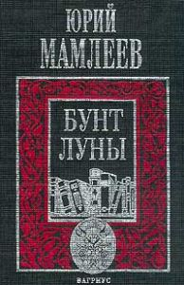
84(2Рос=Рус)6
М 22 Мамлеев Ю. В.
Бунт луны [Текст] / Юрий Витальевич Мамлеев. - Москва : Вагриус, 2000. - 415 с. - ISBN 5-264-00520-6 : В пер. : 75.00.
Мамлеев Юрий Витальевич — писатель и философ, драматург и поэт. Его произведения переведены на основные европейские языки. Основатель философско-патриотической доктрины (учения) «Вечная Россия» (она изложена в книге «Россия Вечная», Аиф-принт, 2002). Основатель нового литературного течения в современной русской литературе — метафизический реализм.

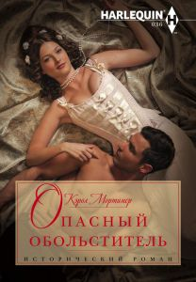
84(7Сое)
М 80 Мортимер К.
Опасный обольститель [Текст] : роман / Кэрол Мортимер ; пер. с англ. Д. Н. Зориной. - Москва : Центрполиграф, 2013. - 254 с. - ISBN 978-5-227-04740-3 : 60.00.
Женевьева Форстер, овдовевшая герцогиня Вуллертон, после несчастливого брака опасается его повторения, но в глубине души жаждет страстной любви, желает поддаться искушению безумства плотских утех… Лорд Бенедикт Лукас известен как среди своих близких друзей, так и врагов как Люцифер, что неудивительно. Его шокирующие пуританская внешность и образ жизни, исходящий от него едва уловимый запах опасности неосознанно влекут Женевьеву, заставляя ее скрывать свою слабость. Тем большее удовольствие тщится получить Люцифер, раскрыв мнимую порочность молодой девушки, в действительности в минуты опасности проявляющей твердый и решительный характер.

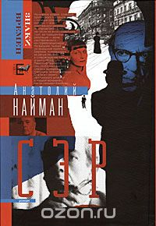
84(2Рос=Рус)6
Н 20 Найман А.
Сэр [Текст] : [роман] / Анатолий Найман. - Москва : Зебра, 2008. - 256 с. - (Знаки времени). - ISBN 978-5-94663-697-1 : В пер. : 100.00.
Чем ближе, чем дружественнее и доверительнее становились мои отношения с Ахматовой, тем чаше и определенней упоминала она о "сэре"", тем конкретней и явственней складывался для меня его образ в истории, случившейся с ними. Он появился осенью 1945 года... Он был иностранец - в стране, охваченной шпиономанией. Он был русский, родился в Риге... Он был еврей. Он был европеец... Он был англичанин. Он был западный интеллектуал... Его фамилия была Берлин... Его имя - Исайя, могучее имя.. ...Этот человек, Исайя Берлин, был, как сам он сказал при нашем знакомстве, "ни то, ни другое". Не философ и не филолог. Не историк. Не литературовед. Не исследователь, не политолог, не этик. Не поэт. Словом, типичный "не-математик"...

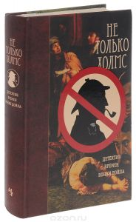
84(0)
Н 38 Не только Холмс. Детектив времен Конан Дойла [Текст] : антология викторианской детективной новеллы / сост. А. Борисенко ; пер. с англ. - Москва : Иностранка, 2012. - 576 с. : ил. - ISBN 978-5-389-03767-0 : В пер. : 120.00.
Слава великого Шерлока Холмса не померкла за сто с лишним лет. Однако из всех блестящих литературных сыщиков викторианской эпохи мы знаем лишь его одного. А между тем он имел немало достойных соперников. Популярные английские и американские журналы были буквально наводнены увлекательными детективными историями, вошедшими в моду на рубеже веков. Великолепное созвездие авторов, сочинявших захватывающие криминальные сюжеты, развлекало миллионы читателей на двух континентах. В этой книге представлены лучшие детективные новеллы современников Артура Конан Дойла, неизвестные прежде русской публике. Сборник проиллюстрирован рисунками из журналов XIX и начала XX века и снабжен глоссарием в картинках.

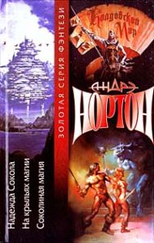
84(7Сое)
Н 83 Нортон А.
Надежда Сокола ; На крыльях магии ; Соколиная магия [Текст] : фантастич. романы / Андрэ Нортон ; пер. с англ. Д. Арсеньева. - Москва : АСТ, 2001. - 640с. - (Золотая серия фэнтези). - ISBN 5-17-005634-6 : В пер. : 90.00.
Андрэ Нортон - одна из самых популярных писательниц за всю историю мировой фантастики, более того, один из тех редких авторов, таланту которых в равной степени подвластны как жанр научной фантастики, так и жанр фэнтези, первая и пока единственная женщина, удостоенная Американской ассоциацией писателей-фантастов высокого титула Великого Мастера

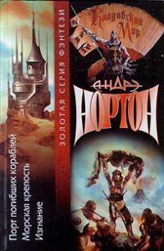
84(7Сое)
Н 83 Нортон А.
Порт погибших кораблей ; Морская крепость ; Изгнание [Текст] : фантастич. романы / Андрэ Нортон ; пер. с англ. Д. Арсеньева. - Москва : АСТ, 2000. - 640с. - (Золотая серия фэнтези). - ISBN 5-17-003408-3 : В пер. : 80.00.
Андрэ Нортон - одна из самых популярных писательниц за всю историю мировой фантастики, более того, один из тех редких авторов, таланту которого в равной степени подвластны как жанр научной фантастики, так и жанр фэнтези, первая и пока единственная женщина, удостоенная Американской ассоциацией писателей-фантастов высокого титула Великого Мастера. Однако в ряды классиков фантастической литературы нашего столетия Нортон вошла именно благодаря фэнтези - благодаря своей знаменитой эпической саге о Колдовском мире, мире могучих героев и могущественных волшебников, уникальном, бесконечно оригинальном мире, полюбившемся миллионам читателей…

к 63.3(2Рос-4Пер-2Лысьва)
П 90 Путеводитель по историческим местам Лысьвенского городского округа [Текст] / Лысьвенское городское общество краеведов ; МБУК "Лысьвенская БС" ; ред.-сост. Н. М. Парфенов. - Пермь : Типография купца Тарасова, 2016. - 80 с. : ил. - 125.00.
Путеводитель знакомит с историческим прошлым края, его достопримечательными местами и памятниками.

84(4Вел)
Р 49 Рид Т. М.
Белый вождь. ; Вождь герильясов [Текст] : романы / Томас Майн Рид ; пер. с англ. Э. Кучеровой. - Москва : Престиж Бук, 2012. - 352с. - ISBN 978-5-371-00318-8 : В пер. : 70.00.
"Белый вождь" относится к лучшим романам Майн Рида (1818-1883). Это увлекательнейшая, захватывающая история белого охотника на бизонов, который преодолевает множество препятствий, сражается за правду, справедливость и любовь. В романе «Вождь гверильясов» рассказывается о войне Соединенных Штатов Америки с Мексикой в 1846 году и связанных с этим событиях.

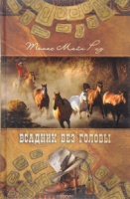
84(4Вел)
Р 49 Рид Т. М.
Всадник без головы [Текст] : роман / Томас Майн Рид ; пер. с англ. А. Макаровой. - Москва : Престиж Бук, 2012. - 464с. - ISBN 978-5-371-00314-0 : В пер. : 70.00.
Странный всадник движется по ночной саванне, наводя ужас на ее обитателей. Всадник без головы. Кто он? Привидение, дьявол или человек? Участниками расследования этой таинственной истории станут благородный мустангер Морис Джеральд, его возлюбленная Луиза Пойндекстер, старый охотник Зеб Стумп и капитан Кассий Колхаун.
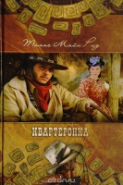
84(4Вел)
Р 49 Рид Т. М.
Квартеронка [Текст] : роман / Томас Майн Рид ; пер. с англ. Б. Лившица. - Москва : Престиж Бук, 2012. - 304с. - ISBN 978-5-371-00315-7 : В пер. : 70.00.
Действие романа "Квартеронка" происходит в первой половине 19-го века в дельте реки Мисиссипи. Это романтическая история молодого человека, который путешествуя по реке встречает красивую креолку Энжени и спасает ее от гибели во время взрыва на пароходе. Молодой человек ранен и Энжени решает приютить его в своих владениях. Герой романа проводит несколько недель в домике для гостей и знакомится с невольницей Энжени - квартеронкой Авророй. Они влюбляются друг в друга, но на пути их счастья возникают непреодолимые препятствия. Неожиданно у них появляется таинственный помощник.
84(4Вел)
Р 49 Рид Т. М.
Мароны [Текст] : роман / Томас Майн Рид ; пер. с англ. Н. Дехтеревой. - Москва : Престиж Бук, 2012. - ISBN 978-5-371-00316-4 : В пер. : 70.00.
Английский писатель Томас Майн Рид (1818 - 1883) известен своими приключенческими романами, повествующими о борьбе и страданиях народа Америки. В его книгах романтический ореол подвига, служения, отваги противопоставлен серой, будничной жизни. Произведениям М. Рида свойственны драматизм, напряженность сюжета, отчаянные ситуации, которые преодолевают герои, а также реалистические зарисовки быта и нравов далеко ушедшей эпохи.

84(4Вел)
Р 49 Рид Т. М.
Оцеола, вождь семинолов [Текст] : роман / Томас Майн Рид ; пер. с англ. Б. Томашевского. - Москва : Престиж Бук, 2012. - 336с. - ISBN 978-5-371-00313-1 : В пер. : 70.00.
Известный историко-приключенческий роман, рассказывающий о борьбе индейского племени семинолов против американских колонизаторов. М. Рид изобразил мужественное сопротивление семинолов, сумел глубоко прочувствовать трагедию индейских народов Америки. В центре романа образ реального исторического лица, вождя семинолов — Оцеолы.

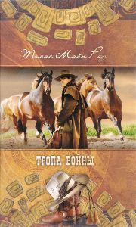
84(4Вел)
Р 49 Рид Т. М.
Тропа войны [Текст] : роман / Томас Майн Рид ; пер. с англ. О. Мандельштама. - Москва : Престиж Бук, 2012. - 272с. - ISBN 978-5-371-00313-3 : В пер. : 70.00.
Июль 1846 года. Присоединение "мятежной провинции Техас" к Североамериканским Штатам обострило конфликт с Мексикой. Недавно став самостоятельной республикой и теряя свои бывшие владения, Мексика жаждет реванша. Все против всех. В такую предгрозовую атмосферу попадает отряд разведчиков-рэйнджеров, нанятых американской армией для патрулирования не в меру ощетинившихся мексиканских границ.

84(7Сое)
Р 53 Рипли А.
Скарлетт [Текст] : [роман] / Александра Рипли ; пер. с англ. Т. Кудрявцевой. - Москва : Эксмо, 2014. - 784с. - (Зарубежная классика). - ISBN 978-5-699-57066-9 : В пер. : 150.00.
За право написать эту книгу боролись десятки писателей, однако издатели остановили свой выбор на американке Александре Рипли из штата Южная Каролина. Истинная южанка, Рипли, как никто другой, оказалась способной понять мысли чувства знаменитейшей Скарлетт, героини романа Маргарет Митчелл "Унесенные ветром", и продолжить историю ее жизни, полной событий, страстей и переживаний. Роман "Скарлетт" сразу же стал супербестселлером и вошел в число самых популярных романов-продолжений.

84(7Сое)
Р 58 Робертс Н.
Сегодня вечером и всегда [Текст] : [роман] / Нора Робертс ; пер. с англ. М. Павловой. - Москва : Эксмо, 2013. - 320 с. - (Нора Робертс. Мировой мега-бестселлер). - ISBN 978-5-699-64619-7 : 70.00.
Кэйси - специалист высокого класса по культуре американских индейцев. Джордан - талантливый писатель и наследник солидного состояния. Она решительно ворвалась в его жизнь, нарушая все правила и запреты. Вместо строгой ученой дамы или типичной серой мышки он получил в консультанты привлекательную девушку, которая пробудила в нем сильную страсть...

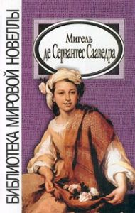
84(4Исп)
С 32 Сервантес Мигель .
Мигель де Сервантес Сааведра [Текст] / Мигель де Сервантес Сааведра ; сост. А. Чигаров. - Москва : Звонница-МГ, 2000. - 352 с. : ил. - (Библиотека мировой новеллы). - ISBN 5-88524-031-0 : В пер. : 70.00.
Мигель де Сервантес Сааведра (1547-1616) – величайший писатель, чье творчество явилось вершиной испанской литературы. Перу автора бессмертного `Дон Кихота` принадлежат и другие сокровища мировой прозы – новеллы. В них проходят контрасты высокой поэзии духовной жизни и убогости окружающего мира.

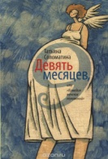
84(2Рос=Рус)6
С 60 Соломатина Т.
Девять месяцев, или "Комедия женских положений" [Текст] : роман / Татьяна Соломатина ; илл. худож. В. Камаева. - Москва : Яуза-Пресс, 2010. - 416 с. : ил. - (Акущер-ХА! Проза Т. Соломатиной). - ISBN 978-5-9955-0208-1 : В пер. : 110.00.
Что может быть общего у топ-менеджера интеллектуально-емкого бизнеса и звезды телесериалов? У врача, работающего в государственном лечебном учреждении и у адептов тантрических практик? Да все, что угодно. Во-первых, все они люди (даже если опрометчиво мнят себя богами) и ничто человеческое… Включая привычки, характеры, судьбы. Во-вторых, героини романа "Девять месяцев" - женщины. А женщина - очень отличная от мужчины форма жизни. У мужчин частенько создается иллюзия, что это именно они правят миром, руководят делами, диктуют условия, выбирают себе жену. Но если хоть один из них всерьез и надолго поверит в то, что он способен переиграть женщину в чем угодно, пусть вспомнит, что на свет вылупился не из лингама, а был рожден самой обыкновенной женщиной. И очень может быть - в самом обыкновенном родильном доме нашего (или вашего) города. После того, как главное за мужчину в очередной раз сделано...

84(4Вел)
С 88 Стюарт М.
И девять ждут тебя карет [Текст] : [роман] / Мэри Стюарт ; пер. с англ. Р. Шидфара. - Москва : Домино ; М. : Эксмо, 2007. - 480 с. - (Мона Лиза). - ISBN 978-5-699-18770-6 : В пер. : 119.30.
Молодая англичанка Линда Мартин приезжает во Францию, чтобы стать гувернанткой девятилетнего Филиппа, графа де Вальми. Ее подопечный - владелец родового замка и имения, которыми управляет его дядя Леон. Линда чувствует в отношениях обитателей замка непонятную напряженность и пытается защитить мальчика от давящей властности дяди и холодного равнодушия тетки. Внезапно вспыхнувшая любовь к сыну Леона, Раулю, еще более осложняет ее жизнь. Во время прогулки в Филиппа стреляют. Это неудачное покушение на его жизнь заставляет Линду задуматься о том, что за невидимая драма разворачивается под сводами замка и какая роль в этой драме отведена ей. Мэри Стюарт - одна из самых знаменитых писательниц в мире. Ее книги расходятся миллионными тиражами. В романах М.Стюарт изумительным образом сочетаются интеллектуальный детектив и романтическая история.

84(4(Вел)
С 88 Стюарт М.
Не трогай кошку [Текст] : [роман] / Мэри Стюарт ; пер. с англ. М. Кононова. - Москва : Эксмо, 2007 ; , 2012. - 368 с. - (Мона Лиза). - ISBN 978-5-699-19151-2 : В пер. : 130.00.
У Бриони есть тайный возлюбленный. Она знает его всю жизнь и часто разговаривает с ним – мысленно, потому что принадлежит к семье, члены которой владеют способностью обмениваться мыслями на расстоянии. Ей кажется, что этот человек – один из трех ее троюродных братьев, но точно она не знает, так как он никогда не называл себя, а только обещал, что рано или поздно объявится. После смерти отца Бриони возвращается в семейное поместье Эшли-корт и узнает, что в последние минуты жизни отец пытался предупредить ее о какой-то опасности. Выясняя, что кроется за его загадочными словами: «Бумага, она в ручье Уильяма... Кошка, там кошка на полу. Карта. Письмо...» – девушка начинает понимать, что ее судьба каким-то образом связана с событиями, происходившими в поместье без малого полтораста лет назад.

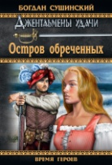
84(4Укр)
С 91 Сушинский Б. И.
Остров обреченных [Текст] : [роман] / Богдан Сушинский. - Москва : Вече, 2012. - 384 с. - (Время героев). - ISBN 978-5-9533-6234-4 : В пер. : 110.00.
Середина XVI века, Франция. Узнав о тайном обручении своей своенравной дочери Mapгрет с разорившимся шевалье д'Альби, герцог де Роберваль, дабы избежать позора, отправляет ее с эскадрой своего брата, французского адмирала Роберта де Роберваля, к берегам Канады осваивать земли Новой Франции. Но судьба уготовила юной герцогине еще одно испытание: оскорбленный отказом Маргарет разделить с ним постель адмирал приказывает высадить непокорную племянницу на необитаемом острове...

68
Т 26 Тверская С. С.
Безопасность жизнедеятельности [Текст] : словарь-справочник / Светлана Тверская. - 2-е изд. ; испр. и расшир. - Москва : МПСИ, 2010. - 456 с. - ISBN 978-5-9770-0104-5 : В пер. : 80.00.
Учебное пособие составлено в форме словаря-справочника, который включает более 1600 терминов и понятий, расположенных в алфавитно-тематическом порядке. Содержание соответствует государственному образовательному стандарту высшего профессионального образования по безопасности жизнедеятельности для вузов гуманитарного профиля. Для студентов педагогических специальностей высших и средних учебных заведений и учащихся общеобразовательных школ, изучающих дисциплины: "Безопасность жизнедеятельности", "Основы безопасности жизнедеятельности". Издание может быть полезно иностранным студентам, обучающимся в России, а также учителям и преподавателям.

84(2Рос=Рус)6
Т 51 Токарева В. С.
О любви [Текст] : [сборник] / Виктория Самойловна Токарева. - Москва : АСТ, 2007. - 415с. - ISBN 978-5-17-043050-5 : В пер.: 70.00.
Любовь нашего времени. Странная и непростая. Счастливая и неразделенная. Любовь, погрязшая в мелочных расчетах... Любовь, изнывающая в тисках семейного быта. Любовь, которая ведет к измене и предательству, - и любовь, которая очищает человеческую душу и становится единственным подлинным смыслом бытия. Любовь в произведениях Виктории Токаревой, вошедших в этот сборник, многолика и многообразна. Но разве не так бывает и в жизни?

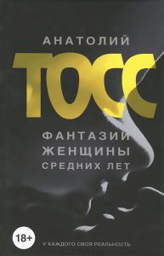
84(2Рос=Рус)6
Т 62 Тосс А.
Фантазии женщины средних лет [Текст] : [роман] / Анатолий Тосс. - Москва : АСТ, 2014. - 510 с. - ISBN 978-5-17-082793-0 : В пер. : 150.00.
"Фантазии женщины средних лет" - это одна из самых популярных книг о любви. О любви шокирующей, ломающей все привычные устои, о любви не скрывающейся, до уязвимости откровенной, любви с которой сорвана кожа, которая умеет чувствовать только нервами. Но для многих "Фантазии…" это не только книга о любви. Она поднимает читателя на уровень философии, определяет философию, определяет принцип жизни. Но подойдет ли эта философия для каждого, подойдет ли она для вас? - это решение каждый должен принять индивидуально для себя.
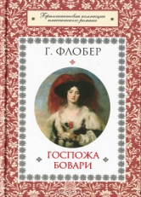
84(4Фра)
Ф 73 Флобер Г.
Госпожа Бовари [Текст] : роман / Гюстав Флобер ; пер. с фр. А. Чеботаревской. - Харьков : Клуб семейного досуга, 2012. - 432 с. : ил. - (Бриллиантовая коллекция классического романа). - ISBN 978-966-14-3963-3 : В пер. : 60.00.
Роман "Госпожа Бовари" принес французскому классику Гюставу Флоберу поистине скандальную славу. После публикации этого произведения в журнале "Ревю де Пари" автор и редактор были привлечены к судебной ответственности за оскорбление морали. Флобера обвиняли в том, что созданный им образ неверной жены до неприличия прекрасен и дышит неуместным сладострастием. Однако история Эммы Бовари отнюдь не ограничивается банальным адюльтером. Это роман о несбывшихся грезах, о любви и предательстве, о женщине, жаждущей сильных чувств и новых впечатлений, но вынужденной влачить печальное существование провинциальной мещанки. Хотя считается, что у Эммы Бовари был вполне конкретный прототип, Флобер утверждал, что наделил этот образ собственными переживаниями. Он восклицал: "Госпожа Бовари - это я!" Несмотря на внешнюю простоту сюжета, писатель мастерски выстроил яркий, глубокий, изысканный по стилю роман, который И.С.Тургенев называл лучшим произведением во всем литературном мире. ...

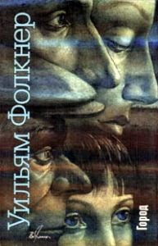
84(7Сое)
Ф 75 Фолкнер У.
Город [Текст] : роман / Уильям Фолкнер ; пер. с англ. Р. Райт-Ковалевой ; В. Хинкиса. - Харьков : Фолио, 1998. - 351 с. - (Вершины). - ISBN 966-03-0431-5 : В пер. : 80.00.
Роман американского писателя Уильяма Фолкнера (1897 - 1962) `Город`- продолжение саги о вымышленном округе Йокнапатофа.

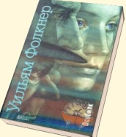
84(7Сое)
Ф 75 Фолкнер У.
Особняк [Текст] : роман / Уильям Фолкнер ; пер. с англ. Р. Райт-Ковалевой. - Харьков : Фолио, 1998. - 431 с. - (Вершины). - ISBN 966-03-0433-1 : В пер. : 80.00.
Роман `Особняк` известного американского писателя Уильяма Фолкнера (1897 - 1962) - последняя часть саги о Йокнапатофе - вымышленном американском округе, который стал для писателя неиссякаемым источником тем, образов и сюжетов.

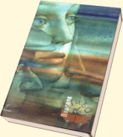
84(7Сое)
Ф 75 Фолкнер У.
Поселок [Текст] : роман / Уильям Фолкнер ; пер. с англ. : В. Бошняка ; В. Хинкиса. - Харьков : Фолио, 1998. - 383 с. - (Вершины). - ISBN 966-03-0432-3 : В пер. : 80.00.
Роман `Поселок` - первая часть цикла романов американского писателя Уильяма Фолкнера (1897-1962) о жителях Йокнапатофы - вымышленного округа, который стал для писателя неиссякаемым источником тем, образов и сюжетов.

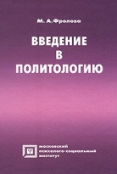
66.0
Ф 91 Фролова М. А.
Введение в политологию [Текст] : учеб. пособие / Марина Фролова. - 3-е изд. ; стер. - Москва : МПСИ, 2007. - 256 с. - (Библиотека студента). - ISBN 978-5-9770-0217-2 : В пер. : 60.00.
Предлагаемая книга раскрывает сложную, но необходимую для понимания современных политических процессов проблему политической социологии. Работа выполнена с учетом учебных программ по политологии и социологии ведущих ВУЗов России. Может быть использована в качестве пособия для студентов по курсу политической социологии, политологии и социологии. Как монографическое исследование будет полезна преподавателям ВУЗов, политикам и всем, кто интересуется политическими проблемами и историей политической и социологической мысли.

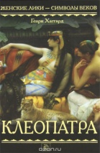
84(4Вел)
Х 13 Хаггард Г.
Клеопатра [Текст] : [роман] / Генри Хаггард ; пер. с англ. Ю. Жуковой. - Москва : Мир книги, 2008. - 320 с. - (Женские лики - символы веков). - ISBN 978-5-486-02644-7 : В пер. : 80.00.
Книгами знаменитого английского писателя Генри Райдера Хаггарда зачитывались от мала до велика, каждый новый роман молниеносно исчезал из книжных лавок. Читатели всегда были уверены, что в этих книгах их ждет увлекательное странствие по лабиринтам истории, захватывающий пейзаж экзотических стран, неослабевающее напряжение интриги, бурно протекающие конфликты, - и никогда ожидания не были обмануты. За прошедшее столетие эти волнующие произведения не лишились своего обаяния и притягательности. Предлагаем вниманию читателей один из самых известных романов Хаггарда о прекрасной и коварной царице Клеопатре, о ее величии и гибели. В увлекательной и живой манере рассказана история неодолимой любви и безжалостной борьбы за трон Египта, чей тысячелетний покой был нарушен вторжением чужеземных войск.

67.401
Х 17 Халиков М. И.
Система государственного и муниципального управления [Текст] : учеб. пособие / Марат Халиков. - Москва : Флинта, 2008. - 448 с. - (Государственное и муниципальное управление). - ISBN 978-5-9765-0218-5 : В пер. : 90.00.
В пособии раскрываются основные категории, процессы и закономерности развития современного публичного управления в Российской Федерации. Работа позволит читателю разобраться в разнообразных, сложных и в недостаточной мере освещенных в литературе вопросах государственного и муниципального управления. Для студентов, аспирантов и преподавателей вузов, руководителей и специалистов, государственных и муниципальных органов, а также для всех, кто интересуется проблемами управления в Российской Федерации.

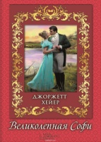
84(4Вел)
Х 35 Хейер Д.
Великолепная Софи [Текст] : роман / Джоржетт Хейер ; пер. с англ. А. Михайлова. - Харьков : Клуб Семейного Досуга, 2013. - 352 с. - ISBN 978-966-14-5681-4 : 60.00.
Леди Омберсли согласилась присмотреть за своей племянницей, пока ее отец находится в командировке. Красивая, веселая, импульсивная и прямолинейная Софи привыкла к самостоятельной жизни и знает, как уладить любые проблемы. Но сможет ли она справиться с сюрпризом, который подготовил ее дядя? Ведь он намеревается избавиться от непокорной племянницы, выдав ее замуж…

84(4Вел)
Х 35 Хейер Д.
Знатная леди [Текст] : роман / Джоржетт Хейер ; пер. с англ. А. Михайлова. - Харьков : Клуб Семейного Досуга, 2013. - 320 с. - ISBN 978-966-14-5683-8 : 60.00.
Мисс Эннис Уичвуд богата, красива и наслаждается независимостью, но ее семья настаивает на том, что она должна жить вместе со своей надоедливой кузиной. Неожиданно судьба подбрасывает ей подарок в лице юной мисс Люсиллы Карлетон, которая сбежала от своего грозного опекуна. Мистер Оливер имеет репутацию самого грубого человека в Лондоне. Но сможет ли он устоять перед обаянием мисс Уичвуд?
84(4Вел)
Х 35 Хейер Д.
Проверка верности [Текст] : роман / Джоржетт Хейер ; пер. с англ. А. Михайлова. - Харьков : Клуб Семейного Досуга, 2013. - 304 с. - ISBN 978-966-14-5680-7 : 60.00.
Вступив в брак с графом Рулом, очаровательная Горация помогла сестре, спасла семью от разорения и обеспечила себе беззаботную жизнь. И лишь встретив сэра Роберта, заклятого врага своего мужа, Горация понимает, что ее сердце принадлежит человеку, за которого она вышла замуж по расчету. Но сможет ли Горация заставить графа Рула полюбить ее? Ведь сэр Роберт старается испортить ее репутацию…

84(4Вел)
Х 35 Хейер Д.
Фредерика [Текст] : роман / Джоржетт Хейер ; пер. с англ. А. Михайлова. - Харьков : Клуб Семейного Досуга, 2013. - 416 с. - ISBN 978-966-14-5682-1 : 70.00.
Богатый и знаменитый, но самовлюбленный и эгоистичный маркиз Альверсток не видит причин утруждаться ради кого-либо еще, кроме себя самого. Но однажды к нему за помощью обращается дальняя родственница Фредерика. Будучи не в силах отказать, Альверсток соглашается помочь и намеревается вывести ее в высшее общество. Он еще не догадывается, как эта девушка изменит его жизнь.

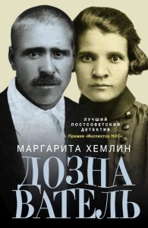
84(2Рос=Рус)6
Х 37 Хемлин М. М.
Дознаватель [Текст] : роман / Маргарита Михайловна Хемлин. - Москва : АСТ, 2014. - 413 с. - ISBN 978-5-17-086986-2 : В пер. : 150.00.
В новом романе "Дознаватель", как и во всех ее книгах, за авантюрным сюжетом скрывается жесткая картина советского быта тридцатых-пятидесятых годов ХХ века. 1952 год. В провинциальном украинском городе убита молодая женщина. Что это - уголовное преступление или часть политического заговора? Подозреваются все. И во всем.

84(4Вел)
Х 73 Холт В.
Ожерелье Яго [Текст] : [роман] / Виктория Холт ; пер. с англ. Е. Барышевой. - Харьков : Клуб Семейного Досуга, 2014. - 320 с. - ISBN 978-5-9910-2729-8 : 60.00.
Англия второй половины XIX века. Девушка живет у родственников из милости и неожиданно для себя становится невестой завидного жениха. Но это - увы! - не счастливый конец. Жених трагически погибает, а девушку приглашает погостить вдруг объявившаяся родня. Героиня оказывается в старинном замке на острове и постепенно начинает осознавать, что ей грозит смертельная опасность...

84(4Вел)
Х 73 Холт В.
Таинственная любовница [Текст] : [роман] / Виктория Холт ; пер. с англ. О. Благиной. - Харьков : Клуб Семейного Досуга, 2014. - 288 с. - ISBN 978-966-14-6375-1 : 70.00.
Историко-приключенческий роман выдающейся английской писательницы Виктории Холт (1910-1993) с необычайной яркостью передает тончайшие нюансы атмосферы Египта, экзотической страны тайн, суеверий и жестоких обычаев.

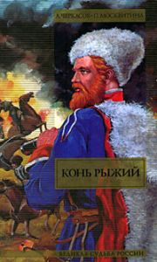
84(2Рос=Рус)6
Ч-48 Черкасов А. Т.
Конь рыжий: сказания о людях тайги [Текст] : [роман] / Александр Тимофеевич Черкасов, П. Д. Москвитина. - Москва : Астрель, 2007. - 733с. - (Великая судьба России). - ISBN 978-5-17-019655-5 : В пер. : 180.00.
Вторая книга популярной трилогии Алексея Черкасова и Полины Москвитиной повествует о событиях, происходящих во время Гражданской войны в Красноярске и Енисейской губернии. В центре изложения - фигура Ноя Лебедя-Коня Рыжего, отразившего в своем социальном развитии стихийное народное самосознание в пору ломки старого общества.

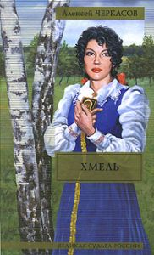
84(2Рос=Рус)6
Ч-48 Черкасов А. Т.
Хмель: сказания о людях тайги [Текст] : [роман] / Александр Тимофеевич Черкасов. - Москва : АСТ, 2008. - 780с. : ил. - (Великая судьба России). - ISBN 978-5-17-019304-2 : В пер. : 180.00.
"Хмель" - первая часть популярного цикла романов об истории Сибирского края - воссоздает события от восстания декабристов до потрясений начала XX века.

84(7Сое)
Ш 49 Шерман Д.
Любивший Мату Хари [Текст] : роман / Дэн Шерман ; пер. с англ. - Москва : Армада, 1997. - 411 с. : ил. - (Великие авантюристы). - ISBN 5-7632-0433-6 : В пер. : 50.00.
Таинственная и легендарная Мата Хари, обольстительнейшая из женщин Европы в тревожные военные годы, близкими друзьями и поклонниками которой были Марсель Пруст, барон Ротшильд, герцог Кум-берлендский и принц Монако. Была ли она супершпионкой века или только экстравагантной танцовщицей, любительницей любовных приключений, и тогда казнь ее в 1917 г. стала роковой ошибкой? Как бы то ни было, она являлась безусловно яркой, незаурядной личностью, образ которой сильно занимал как ее современников, так и потомков.
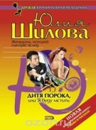
84(2Рос=Рус)6
Ш 57 Шилова Ю.
Дитя порока, или Я буду мстить [Текст] : [роман] / Юлия Шилова. - Москва : Эксмо, 2006. - 416 с. - (Криминальная мелодрама). - ISBN 5-699-15164-8 : 40.00.
Евгения наделена всем, что может сделать женщину счастливой: молодостью, умом, талантом, красотой, да к тому же и в деньгах не нуждается. Казалось бы, чего еще можно желать? Однако красивая сказочная жизнь для девушки превратилась в страшную реальность. Семья оборачивается для нее тюрьмой, любовь - предательством, а человеческое достоинство ее растоптано… И тогда Женя бросает вызов всем, кто хочет помешать женскому счастью. На ее вооружении - приемы ее врагов: обман, шантаж, насилие, убийство. В результате головокружительных поворотов событий - бесконечное число жертв. Кто-то уцелеет… Но кто?

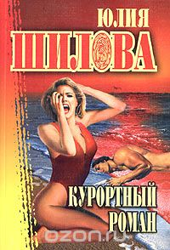
84(2Рос=Рус)6
Ш 57 Шилова Ю.
Курортный роман [Текст] : [роман] / Юлия Шилова. - Москва : Астрель, 2004. - 352 с. - (Русское криминальное чтиво). - ISBN 5-7905-1270-4 : 40.00.
Я хочу найти его, интересного, преуспевающего, красивого и одинокого, и закрутить с ним курортный роман. Он должен лежать на дорогом полотенце в сексуальных плавках, исключительно подчеркивающих его мужское достоинство, и разговаривать по мобильному телефону. Его мобильник должен практически не замолкать. Море звонков не может отвлечь его от работы и заставить переключиться на отдых. Ему нужен допинг, и этим допингом буду я.
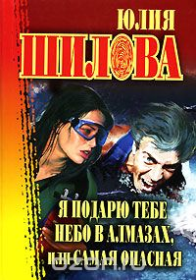
84(2Рос=Рус)6
Ш 57 Шилова Ю.
Я подарю тебе небо в алмазах, или Самая опасная [Текст] : [роман] / Юлия Шилова. - Москва : Астрель, 2005. - 352 с. - (Русское криминальное чтиво). - ISBN 5-7905-2668-3 : 40.00.
Какая женщина в нашей стране не мечтает выйти замуж за прекрасного принца из "новых русских" и отправиться с ним в свадебное путешествие на Канары. Для Татьяны эта мечта стала явью, но не успела новоявленная супруга крутого бизнесмена насладиться земным раем, как безмерное счастье сменяется столь же безмерными проблемами. При странных обстоятельствах гибнет "прекрасный принц". Орда его ненасытных родственников пытается оставить молодую вдову без гроша, и в довершение всего Татьяна оказывается за решеткой по обвинению в убийстве собственного мужа. "Неужели все кончено?!" - в отчаянии думает бывшая счастливица, и вот тут-то и появляется тот, кто сыграет в ее жизни поистине роковую роль..

88
Ш 90 Штерн А. С.
Введение в психологию [Текст] : курс лекций / А. С. Штерн. - 2-е изд. ; испр. - Москва : Флинта, 2006. - 312 с. - ISBN 5-89349-499-7 : 60.00.
Курс лекций представляет собой первое отечественное пособие по введению в психологию для студентов-лингвистов и других гуманитарных специальностей. Цель курса - изучение структуры психологии как науки, основных ее понятий. Книга формирует базу психологической грамотности современного специалиста.

84(4Фра)
Э 78 Эркман-Шатриан.
Рекрут великой армии [Текст] : [роман] / Эркман-Шатриан ; пер. с фр. В. Керженцева. - Москва : Вече, 2012. - 304 с. - (1812. Дороги победы). - ISBN 978-5-9533-6300-6 : В пер. : 100.00.
Роковым оказался для Франции год 1812-й. Год триумфа и год поражения Взятие Москвы и стремительное отступление через Березину. Ликование простого народа сменилось гневным ропотом. Французскому императору нужны новые солдаты, новая кровь... Суровые испытания выпадают на долю подмастерья часовщика из Пфальцбурга. Хромого от рождения юношу забирают в рекруты. Впереди у него суровые будни походной жизни и грандиозные битвы: Лютцен, Лейпциг, Ватерлоо. Юноша быстро повзрослеет и очень скоро поймет, что у солдата совсем небольшой выбор - победить или умереть.

Аннотированный указатель литературы,

поступившей в читальный зал в марте 2017 г.

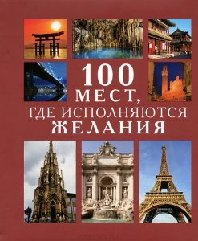
26.89
С 81 100 мест, где исполняются желания [Текст] / авт.-сост. : И. А. Муртазина ; С. О. Ермакова. - Москва : БММ, 2010. - 208 с. : ил. - ISBN 978-5-88353-470-5 : В пер. : 300.00.
"Железный мальчик", фонтан Треви, Мост Вздохов, статуя Джульетты, Карлов мост, колокол "Сигизмунд", памятник Булгакову, "Писающий мальчик", Эйфелева башня, Бруклинский мост... Эти и многие другие достопримечательности у всех на слуху. Путешествуя по или иной стране, мы непременно знакомимся с ее красотами, шедеврами архитектуры и искусства. Однако далеко не все из нас знают, некоторые памятники, статуи, арки, фонтаны, дома, горы, ворота обладают мистической силой - они исполняют желания. Именно о таких достопримечательностях рассказывает наша книга. Открыв ее, вы с первых страниц попадете в удивительный мир прекрасного. Великолепные фотографии красот Европы, Африки, Азии, Америки позовут вас в увлекательное путешествие, итогом которого станет исполнение ей самой заветной мечты. Читая страницу за страницей, вы познакомитесь с интересной историей того или иного места силы, откроете себя множество интересных фактов, а самое главное - узнаете, какой ритуал необходимо совершить, чтобы сбылось задуманное.

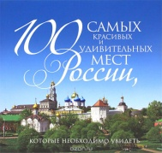
26.89
С 81 100 самых красивых и удивительных мест России, которые необходимо увидеть [Текст] / отв. ред. О. Усольцева. - Москва : Эксмо, 2012. - 216 с. : ил. - (Подарочные издания. Туризм). - ISBN 978-5-699-55631-1 : В пер. : 200.00.
Книга посвящена природным памятникам и уникальным достопримечательностям России, таким, как Петергоф, Троице-Сергиева лавра, озеро Селигер, Мамаев курган, Эльбрус, Байкал, Долина гейзеров, и многим другим. Издание богато иллюстрировано и подробно рассказывает о каждом месте, представленном в нем. Для удобства книга разделена на семь глав - по федеральным округам России. Новый Иерусалим в Московской области, Ладожское озеро и Выборгский замок в Ленинградской области, плато Мань-Пупу-Нер на Урале, Кунгурская Ледяная пещера в Пермском крае, Иволгин дацан и озеро Баунт в Бурятии, алмазный карьер в Мирном и Полюс холода в Якутии - все эти уникальные сокровища находятся на территории нашей Родины. Вы познакомитесь с самыми красивыми и удивительными местами России, которые должен знать каждый россиянин.

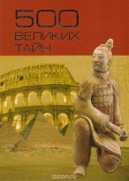
92
П 99 500 великих тайн [Текст] / авт.-сост. Н. Н. Николаев. - Москва : Вече, 2009. - 608 с. : ил. - ISBN 978-5-9533-3533-1 : В пер. : 200.00.
Тайн в истории бесконечно много. Они были в древние времена, есть и теперь. Книга, которую вы держите в руках, вобрала в себя 500 историй о загадочном и таинственном на нашей земле. Вы откроете для себя непрочитанные страницы истории, узнаете о таинственных животных и диковинных растениях, редких аномальных явлениях, а также об удивительных пророчествах и ненайденных кладах... Большинство тайн не разгаданы до сих пор, поэтому каждый из сюжетов этих историй — лишь начало большого исторического или естественно-научного поиска.

к 83.3(2Рос=Рус)6-43
А 91 Астафьевскими метами [Текст] : двенадцатые открытые малые астафьевские чтения : Не умолкает во мне война... / сост. : А. М. Кардапольцева ; В. Н. Маслянка. - Чусовой : Печатный двор, 2016. - 176 с. : ил. - 100.00.
В сборник вошли работы победителей конкурса исследовательских работ и рефератов.

к 84(2Рос=Рус)6
М 69 Михайлов Н.
Новая песнь о Геракле и его подвигах [Текст] : поэтическая версия мифов Древней Греции. Кн. 9 / Николай Михайлов. - Москва : [б. и.], 2013. - 209 с. : ил. - В пер. : 170.00.

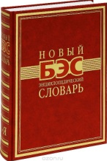
92
Н 76 Новый энциклопедический словарь [Текст] / ред. : Ю. Ю. Глущеня ; Е. А. Крылова. - Москва : РИПОЛ классик, 2012. - 1568 с. - (Библиотека энциклопедических словарей). - ISBN 978-5-386-04058-1 : В пер. : 300.00.
Новый энциклопедический словарь представляет собой особый тип современного универсального словаря-справочника, сочетающего в себе как качества толкового словаря, задача которого - описать существующие в русском языке значения слов (в том числе и возникающие недавно), показать особенности их произношения, словоизменения и сочетаемости, так и качества энциклопедического словаря, который дает читателю подробное энциклопедическое описание явлений или реалий, включая количественные характеристики, область применения, историю возникновения и т. п. Этот наиболее полный на сегодняшний день словарь включает более 100 тыс. толкуемых единиц по всем отраслям знания, в том числе около 10 тыс. слов и значений, вошедших в обиход в последнее десятилетие.

к 63.3(2Рос-4Пер-2Лысьва)
П 90 Путеводитель по историческим местам Лысьвенского городского округа [Текст] / Лысьвенское городское общество краеведов ; МБУК "Лысьвенская БС" ; ред.-сост. Н. М. Парфенов. - Пермь : Типография купца Тарасова, 2016. - 80 с. : ил. - 125.00.
Путеводитель знакомит с историческим прошлым края, его достопримечательными местами и памятниками.

Аннотированный указатель литературы,

поступившей в книгохранение в марте 2017 г.

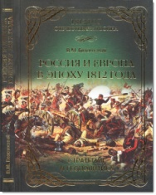
63.3(2)47
Б 40 Безотосный В. М.
Россия и Европа в эпоху 1812 года. Стратегии или геополитика [Текст] / Виктор Безотосный. - Москва : Вече, 2012. - 272 с. : ил. - ISBN 978-5-4444-0093-7 : В пер. : 100.00.
В книге, являющейся своеобразным сводом историографических размышлений, с Элементами сравнительной истории, автор, основываясь на, казалось бы, всесторонне изученных материалах, по-новому рассказывает о внешнеполитическом выборе России в эпоху 1812 г., о характере антинаполеоновских коалиций; исследует с кем, зачем и почему Россия воевала против наполеоновской Франции; дает оценку роли России в международных отношениях периода Наполеоновских войн, которая зачастую игнорируется и принижается некоторыми западными историками. Обращаясь к источникам и тщательно их анализируя, автор приходит к новому взгляду на историю возникновения и авторства идеи совместного русско-французского похода в 1800 г. для завоевания Индии. Издание сопровождается научными комментариями к тексту, библиографией. именным и географическим указателями. Книга предназначена для историков, филологов, студентов, изучающих русскую историю, и всех, интересующихся историей Отечества.

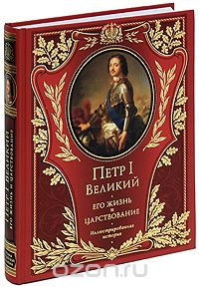
63.3(2)46
Б 87 Брикнер А. Г.
Петр I Великий. Его жизнь и царствование [Текст] : иллюстрированная история / Александр Брикнер ; худ. оформл. И. Осипова. - Москва : Эксмо, 2011. - 432 с. : ил. - (История российской монархии). - ISBN 978-5-699-38027-5 : В пер. : 100.00.
Петр I Великий, первый российский император, разорвал порочный круг отечественной истории с ее византийскими сумерками, нищетой крестьянских углов, боярской косностью, непрерывной чередой бунтов и казней. Активная и плодотворная деятельность Петра Великого определила направление развития России на многие столетия. История Петра I, написанная выдающимся историком А.Г.Брикнером, - это настоящая энциклопедия петровского времени, непредвзятый взгляд на реформы Петра и их значение для российской государственности. События одной из самых интригующих эпох отечественной истории изложены в книге на высочайшем художественном уровне и безукоризненно с точки зрения отбора фактического материала. Иллюстративный ряд издания - портреты императора и его сподвижников - приведен с наиболее достоверных подлинников. Эта книга - обстоятельная и непредвзятая летопись петровской земной славы, которую мрачили "мятежи и казни".

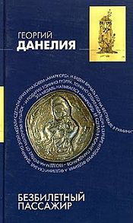
84(2Рос=Рус)6
Д 17 Данелия Г. Н.
Безбилетный пассажир [Текст] : маленькие истории, байки кинорежиссера / Георгий Данелия. - Москва : Эксмо, 2005. - 416 с. : ил. - ISBN 5-699-12714-3 : В пер. : 65.00.
Георгий Данелия, постановщик таких, как теперь говорят, "культовых" фильмов, как "Сережа", "Я шагаю по Москве", "Тридцать три", "Не горюй", "Мимино", "Афоня", "Осенний марафон", "Кин-дза-дза" - всех не перечислить, - впервые написал книгу. Он рассказывает нам маленькие истории, то очень смешные, то с тенью грусти - так похожие на его фильмы.
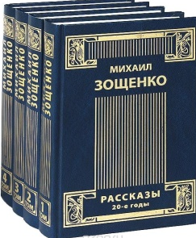
84(2Рос=Рус)6
З-88 Зощенко М. М.
Собрание сочинений [Текст] : в 4 томах. Т. 1 : Рассказы : 20-е годы / Михаил Зощенко. - Москва : Престиж Бук, 2012. - 560 с. - ISBN 978-5-371-00309-6 : В пер. : 100.00.
Михаил Михайлович Зощенко (1894-1958) был верным последователем неувядаемой традиции классической русской старины, где смех никогда не был смехом стороннего, где за внешней веселой формой всегда стояло идущее от сердечной боли гражданское содержание. При кажущейся непритязательности любого его рассказа, на первый взгляд мелкого по теме и пустякового по мысли, у Зощенко всегда таилась взрывной силы остронасущная, живая проблема дня. В первый том Собрания сочинений вошли рассказы писателя, созданные в 20-е годы прошлого столетия.

84(2Рос=Рус)6
З-88 Зощенко М. М.
Собрание сочинений [Текст] : в 4 томах. Т. 2 : Сентиментальные повести ; Мишель Синягин ; Фельетоны / Михаил Зощенко. - Москва : Престиж Бук, 2012. - 560 с. - ISBN 978-5-371-00310-2 : В пер. : 100.00.
Михаил Михайлович Зощенко (1894-1958) был верным последователем неувядаемой традиции классической русской старины, где смех никогда не был смехом стороннего, где за внешней веселой формой всегда стояло идущее от сердечной боли гражданское содержание. При кажущейся непритязательности любого его рассказа, на первый взгляд мелкого по теме и пустякового по мысли, у Зощенко всегда таилась взрывной силы остронасущная, живая проблема дня. Во второй том Собрания сочинений вошли повести и фельетоны писателя

84(2Рос=Рус)6
З-88 Зощенко М. М.
Собрание сочинений [Текст] : в 4 томах. Т. 3 : Возвращенная молодость ; Голубая книга ; Письма к писателю / Михаил Зощенко. - Москва : Престиж Бук, 2012. - 576 с. - ISBN 978-5-371-00311-9 : В пер. : 100.00.
Михаил Михайлович Зощенко (1894-1958) был верным последователем неувядаемой традиции классической русской старины, где смех никогда не был смехом стороннего, где за внешней веселой формой всегда стояло идущее от сердечной боли гражданское содержание. При кажущейся непритязательности любого его рассказа, на первый взгляд мелкого по теме и пустякового по мысли, у Зощенко всегда таилась взрывной силы остронасущная, живая проблема дня. В третий том Собрания сочинений вошли повесть "Возвращенная молодость", книга рассказов "Голубая книга" и "Письма к писателю"

84(2Рос=Рус)6
З-88 Зощенко М. М.
Собрание сочинений [Текст] : в 4 томах. Т. 4 : Рассказы : 30-е и 40-е годы ; Комедии ; Перед восходом солнца / Михаил Зощенко. - Москва : Престиж Бук, 2012. - 560 с. - ISBN 978-5-371-00312-6 : В пер. : 100.00.
Михаил Михайлович Зощенко (1894-1958) был верным последователем неувядаемой традиции классической русской старины, где смех никогда не был смехом стороннего, где за внешней веселой формой всегда стояло идущее от сердечной боли гражданское содержание. При кажущейся непритязательности любого его рассказа, на первый взгляд мелкого по теме и пустякового по мысли, у Зощенко всегда таилась взрывной силы остронасущная, живая проблема дня. В четвертый том Собрания сочинений вошли рассказы 30-х и 40-х годов прошлого столетия, комедии и повесть "Перед восходом солнца".

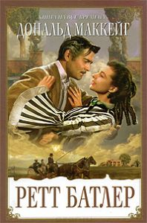
84(7Сое)
М 15 Маккейг Д.
Ретт Батлер [Текст] : роман / Дональд Маккейг ; пер. с англ. Л. Михайловой. - Москва : Эксмо, 2011. - 640 с. : ил. - (Книга на все времена). - ISBN 978-5-699-34009-5 : В пер. : 80.00.
Впервые на русском языке! Долгожданный новый роман о любви Ретта Батлера и Скарлетт О'Хара! Ретт Батлер, герой бессмертного романа Маргарет Митчелл "Унесенные ветром"... Его имя вызывает самые разные чувства, настолько сложный и многогранный образ создала писательница. Ренегат, отщепенец, бунтарь, игрок, пылкий любовник, южанин - и до сих пор загадка для читателей. И вот, наконец, перед вами долгожданное продолжение знаменитой истории. Вернее, та же история, но увиденная глазами Ретта Батлера и изложенная американским писателем Дональдом Маккейгом. Здесь рассказывается о юных годах Ретта и о становлении его характера в непростых отношениях с деспотичным и безжалостным отцом. Здесь находят объяснение многие поступки Ретта, которые озадачивали читателей романа Митчелл. Здесь появляются как новые персонажи, так и уже хорошо знакомые нам герои, спутники Ретта на разных этапах его жизни.

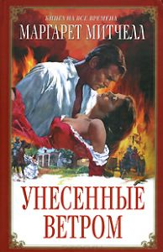
84(7Сое)
М 67 Митчелл М.
Унесенные ветром [Текст] : роман / Маргарет Митчелл ; составитель серии А. Жикаренцев. - Москва : Эксмо, 2011. - 1056 с. : ил. - (Книга на все времена). - ISBN 978-5-699-28591-4 : В пер. : 80.00.
"Унесенные ветром" - единственный роман Маргарет Митчелл. Ее жизнь рано оборвалась из-за трагической случайности, но образам Скарлетт О'Хара и Ретта Батлера, рожденным воображением "маленькой смелой женщины" - как называли писательницу американские критики, - суждено жить вечно. Это книга о любви и о войне, о предательстве и верности, о жестокости и о красоте самой жизни. Это одна из тех книг, к которым возвращаешься снова и снова спустя годы и испытываешь радость от встречи...

к 63.3(2Рос-4Пер-2Лысьва)
П 90 Путеводитель по историческим местам Лысьвенского городского округа [Текст] / Лысьвенское городское общество краеведов ; МБУК "Лысьвенская БС" ; ред.-сост. Н. М. Парфенов. - Пермь : Типография купца Тарасова, 2016. - 80 с. : ил. - 125.00.
Путеводитель знакомит с историческим прошлым края, его достопримечательными местами и памятниками.

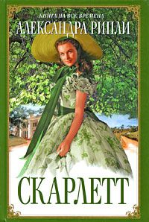
84(7Сое)
Р 53 Рипли А.
Скарлетт [Текст] : роман / Александра Рипли ; пер. с англ. Т. Кудрявцевой. - Москва : Эксмо, 2011. - 784 с. : ил. - (Книга на все время). - ISBN 978-5-699-30512-4 : В пер. : 80.00.
За право написать эту книгу боролись десятки писателей, однако издатели остановили свой выбор на американке Александре Рипли из штата Южная Каролина. Истинная южанка, Рипли, как никто другой, оказалась способной понять мысли и чувства знаменитейшей Скарлетт, героини романа Маргарет Митчелл "Унесенные ветром", и продолжить историю ее жизни, полной событий, страстей и переживаний. Роман "Скарлетт" сразу же стал супербестселлером и вошел в число самых популярных романов-продолжений. Он экранизирован (телесериал "Скарлетт", в роли Ретта Батлера - Тимоти Далтон).
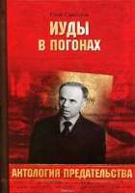
63.3(2)62
С 52 Смыслов О. С.
Иуды в погонах [Текст] / Олег Смыслов. - Москва : Вече, 2013. - 320 с. : ил. - (Антология предательства). - ISBN 978-5-4444-0009-8 : В пер. : 120.00.
Власов, Таврин-Политов, Пеньковский, Калугин, Резун и Беленко. Что объединяет всех этих людей? Только одно: они изменили присяге и предали свою страну. О жизненном пути и "подвигах" "иуд в погонах" рассказывает новая книга Олега Смыслова.

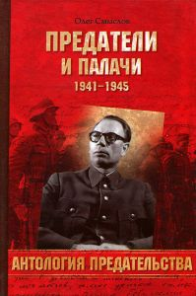
63.3(2)62
С 52 Смыслов О. С.
Предатели и палачи [Текст] / Олег Смыслов. - Москва : Вече, 2013. - 320 с. : ил. - (Антология предательства). - ISBN 978-5-4444-0116-3 : В пер. : 120.00.
Как известно, во все времена предательство осуждалось абсолютным большинством религий как великий грех или самое страшное нарушение табу. До сих пор оно порицается морально-нравственными законами общества. Нарушение верности, присяги, воинского долга, оставление в беде товарища и друга - всё это мы называем не иначе как предательством. Однако не во вся случаях факты измен трактуются в обществе однозначно. В книге О.С.Смыслова "Предатели и палачи" читатель найдет, прежде всего, историю о том, как генерал Власов стал вождем, так называемого Русского освободительного движения. Рассказ о роли и месте Андрея Андреевича в битве за Москву, а также о его "полководческих" способностях и методах управления войсками значительно дополняет эту историю предательства новыми, ранее неизвестными документами и свидетельствами. Следующие "герои" - двое "инициативников" из ГРУ (подполковник Ионов, генерал Поляков), перебежчик из КГБ (капитан Дерябин), палачи Мироиенко-Юхновский, Антонина Макарова, генерал юстиции Ульрих, а также старушка из Гатчины, по недоразумению реабилитированная в 2002 году.

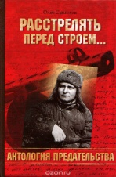
63.3(2)62
С 52 Смыслов О. С.
Расстрелять перед строем... [Текст] / Олег Смыслов. - Москва : Вече, 2013. - 304 с. : ил. - (Антология предательства). - ISBN 978-5-9533-6579-6 : В пер. : 120.00.
Новая книга О.С.Смыслова рассказывает о малоизвестных и трагических страницах Великой Отечественной войны - о репрессиях в РККЛ в военные годы. В центре повествования судьбы генералов и офицеров 1-го Украинского фронта. Автор показывает, как зачастую обстоятельства и незначительные проступки обеспечивали работой военные трибуналы, не знавшие жалости к сослуживцам. Многочисленные документы и свидетельства органично дополняют книгу, формируя образ советских воинов и репрессивных органов СССР в годы войны

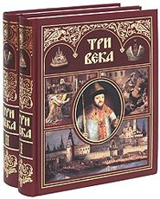
63.3(2)
Т 67 Три века. Россия от Смуты до нашего времени [Текст] : в 2 т. Т. 1 / сост. : А. М. Мартышкин ; А. Г. Свиридов. - Москва : Престиж Бук, 2010. - 832 с. : ил. - ISBN 978-5-371-00204-4 : В пер. : 120.00.
Настоящее издание, опубликованное в 1912-1913 гг., посвящено 300-летнему юбилею Дома Романовых. Этот исторический альманах был издан под редакцией известного русского литературоведа, библиографа В. В. Каллаша. Первая книга содержит описание Московского государства XVII в. и первой половины XVIII в.: - период Смуты, борьбу за московский престол, прекращение царской династии Рюриковичей, царствование первых Романовых, правление царевны Софьи, раскол церкви, реформы Петровской эпохи.

63.3(2)
Т 67 Три века. Россия от Смуты до нашего времени [Текст] : в 2 т. Т. 2 / сост. : А. М. Мартышкин ; А. Г. Свиридов. - Москва : Престиж Бук, 2010. - 960 с. : ил. - ISBN 978-5-371-00205-1 : В пер. : 120.00.
Во вторую книгу вошли последние три тома, охватывающие период истории Российского государства со второй половины XVIII в. до начала XX в.: период дворцовых переворотов, "золотой век" правления императрицы Екатерины II, пугачевщину, правления императоров Павла I, Александра I , Николая 1 и заканчивая восхождением на престол последнего русского императора Николая II.

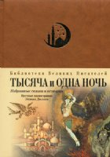
82
Т 93 Тысяча и одна ночь [Текст] : избранные сказки и истории / пер. с араб. М. А. Салье ; илл. Э. Дюлака. - Москва : ЭКСМО, 2011. - 496 с. : ил. - (Библиотека великих писателей). - ISBN 978-5-699-17898-8 : В пер. : 350.00.
Книга сказок и историй 1001 ночи некогда поразила европейцев не меньше, чем разноцветье восточных тканей, мерцание стали беспощадных мусульманских клинков, таинственный блеск разноцветных арабских чаш. В издании воспроизведен весь цикл цветных иллюстраций непревзойденного до сегодняшнего дня иллюстратора `Сказок и историй 1001 ночи` - английского художника Эдмона Дюлака. Новая книга высокохудожественной серии, возрождающей лучшие традиции отечественного книгоиздания.

Аннотированный указатель литературы,

поступившей на детский абонемент в феврале - марте 2017 г.

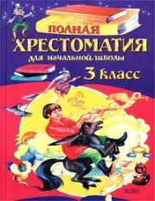
83я7
П 51 Полная хрестоматия для начальной школы [Текст] : 3 класс / худож. Е. Брынчик. - Москва : Эксмо, 2002. - 400 с. - ISBN 5-699-00787-3 : В пер. : 51.10.
В хрестоматии наиболее полно учтены интересы и возрастные потребности третьеклассника. В нее вошли сказки, произведения из золотого фонда современной детской литературы, русской и зарубежной классики. Хрестоматия поможет сформировать у ребенка интерес к чтению книг и расширить его кругозор.

84(2Рос=Рус)6
А 91 Астафьев В. П.
Васюткино озеро [Текст] : рассказ / Виктор Петрович Астафьев ; оформл. М. Андреевой - Тотьмяниной. - Чусовой : [б.и], 2014. - 256 с. - ("Ермаковы лебеди на Чусовой"). - 40.00.

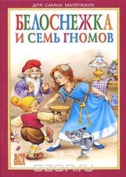
Д
Б 43 Белоснежка и семь гномов [Текст] : [сказки] / пер. М. Тарловского ; худож.: Е. Алмазова ; В. Швыаров. - Москва : АСТ-ПРЕСС, 2007. - 64 с. : ил. - (Для самых маленьких). - ISBN 978-5-462-00808-5 : В пер. : 30.00.
В эту красочную книгу вошли сказки: "Белоснежка и семь гномов", "Мальчик с пальчик", "Дюймовочка".

84(7Сое)
Б 67 Бичер-Стоу Г.
Хижина дяди Тома [Текст] : [роман] / Гарриет Бичер-Стоу ; пер. с англ. Н. Волжиной. - Москва : Мир книги, 2009. - 432 с. - (Книги, любимые с детства). - ISBN 978-5-486-02612-6 : В пер. : 80.00.
Роман "Хижина дяди Тома" - широкая картина рабовладельческого быта в южных штатах Америки: тяжелое положение невольников, потрясающие сцены торговли живым товаром, страдания матерей, геройство и мужество черных мучеников. Бичер-Стоу с поразительной яркостью обрисовала бесчеловечность рабства, когда человек становится объектом купли-продажи, а жизнь его ничего не стоит.

84(4Вел)
Б 87 Бриан Р.
Три поросенка [Текст] : сказка / Робин Бриан ; перевод Л. Яркиной. - Китай : [б.и], 2002. - 15 с. : ил. - В пер. : 50.00.

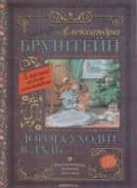
84(2Рос=Рус)6
Б 89 Бруштейн А. Я.
Дорога уходит в даль... [Текст] : повесть / Александра Бруштейн. - Москва : АСТ, 2016. - 350 с. : ил. - (Классика для школьников). - ISBN 978-5-17-096765-0 : В пер. : 200.00.
"Дорога уходит в даль…" - первая книга автобиографической трилогии ("В рассветный час", "Весна") Александры Бруштейн (1884-1968). В книге описываются детские и школьные годы юной Сашеньки Яновской, прототипом которой является автор. Детство и юность героини проходят в дореволюционной России сначала в провинциальном городке, а затем в Петербурге. Вечные темы не устаревают - именно поэтому этой книгой зачитывалось не одно поколение читателей.

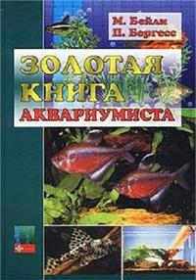
28.08
Б 97 Бэйли М.
Золотая книга аквариумиста [Текст] / Мэри Бэйли, Питер Бергесс ; пер. с англ. И. Кузнецова. - Москва : Аквариум-Принт, 2004. - 472 с. : ил. - ISBN 5-98435-224-9 : В пер. : 120.00.
Содержание рыб - любимое занятие людей всех возрастов и всех слоев общества. В этой книге рассказывается о содержании в домашнем аквариуме пресноводных тропических рыб. Эта книга не имеет себе равных по разнообразию обсуждаемых вопросов, связанных с основами аквариумистики, здесь рассматриваются как самые банальные, так и довольно экзотические для читателя проблемы, например эвтаназия рыб. В этой уникальной книге, авторы которой высокие профессионалы, каждый аквариумист - начинающий и опытный - найдет для себя много нового интересного.

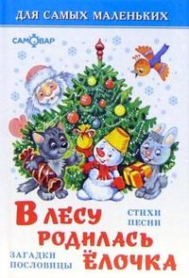
Мл 84(2Рос=Рус)6-43
В 11 В лесу родилась елочка [Текст] : стихи, песни, загадки, пословицы / худож. О. Горбушкин. - Москва : Самовар, 2007. - 48 с. : ил. - (Для самых маленьких). - ISBN 978-5-85066-326-1 : В пер. : 30.00.

84(2Рос=Рус)6
Г 37 Гераскина Л. Б.
В Стране невыученных уроков - 3 [Текст] : [сказочная повесть] / Лия Борисовна Гераскина ; худож. В. Чижиков. - Москва : Мир искателя, 2008. - 76 с. : ил. - (Библиотека школьника). - ISBN 978-5-93833-551-6 : В пер. : 61.75.
"В стране невыученных уроков" вот уже сорок лет - самая читаемая в школе книга-сказка о лентяе и двоечнике Вите Перестукине. Ее автор, Лия Гераскина, написала продолжение сказки "В стране невыученных уроков-2", в котором уже Витя помогает своим друзьям.
Книга имела успех, поэтому автор решила написать "Третье путешествие в страну невыученных уроков". Полюбившиеся герои - кот Кузя, пес Рекс и попугай Жако, а также известные исторические и литературные личности помогают друзьям Вити понять необходимость хорошо учиться. Читайте захватывающее и самое опасное путешествие в страну невыученных уроков.

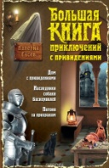
84(2Рос=Рус)6
Г 96 Гусев В. Б.
Большая книга приключений с привидениями [Текст] : [повести] / Валерий Гусев. - Москва : Эксмо, 2015. - 416 с. - (Большая книга приключений). - ISBN 978-5-699-79254-2 : В пер. : 160.00.
Дом с привидениями. Повесть. Жуткие дела творятся в Мрачном доме на краю тихого дачного поселка. Едва на землю спускается темнота, как из-за его стен доносятся душераздирающие крики, леденящий кровь вой и наконец, обрывки разговора... об отрубленной голове!!! Страшно? Не то слово! Но Дима и его брат Алешка не робкого десятка и полны решимости раскрыть тайну зловещего дома и его обитателей. "Как же это сделать?!" - размышляют отважные братья и совершенно случайно вспоминают всем известную сказку... Наследники собаки Баскервилей. Повесть. Не позавидуешь маленькому Феде Зайцеву: какие-то чужие дядьки выгнали его из дома, родители мальчугана исчезли без следа, и остался бедный Федя один-одинешенек. И кто знает, как сложилась бы его судьба, не повстречайся ему братья Дима и Алешка, которых хлебом не корми, дай только восстановить справедливость и раскрыть тайну. Итак, состав преступления налицо, но где мотивы? Кому мог приглянуться неказистый домишко семьи Зайцевых? "А что, если в доме запрятаны сокровища?" - выдвигают версию ребята и нежданно-негаданно получают письмо... от Шерлока Холмса... Погоня за призраком. Повесть. Алешка напросился с папой в командировку в Лондон и... тут же начал вести расследование в настоящем английском замке! Ведь здесь явно происходит что-то странное: по коридорам бродят разговорчивые призраки, флюгера вращаются против ветра, а среди обитателей и гостей столько подозрительных личностей, что непонятно, за кем следить в первую очередь!

к Мл 84(2Рос=Рус)6
Д 13 Давыдычев Л. И.
Руки вверх! или Враг № 1 [Текст] / Лев Иванович Давыдычев ; рис. О. Давыдычевой. - Пермь : Мастер-ключ, 2006. - 272 с. : ил. - ISBN 5-88187-300-9 : В пер. : 150.00.
Юмористическое повествование известного пермского прозаика ставит вопросы серьезные: откуда берутся лихоимцы и взяточники, тунеядцы и спекулянты. Растут они из таких, как герой повести Толик Прутиков,— утверждает писатель; но в детстве еще все поправимо

к 84(2Рос=Рус)6
Д 13 Давыдычев Л. И.
Эта милая Людмила [Текст] : роман для детей и некоторых родителей / Лев Иванович Давыдычев ; илл. Ольги Давыдычевой. - Пермь : Мастер-ключ, 2007. - 255 с. : ил. - ISBN 978-5-88187-334-9 : В пер. : 150.00.
Роман для детей и некоторых родителей советского детского писателя Льва Ивановича Давыдычева

к 84(2Рос=Рус)6
З-48 Зеленин А. С.
Мост [Текст] : рассказы / Андрей Сергеевич Зеленин ; рис. Т. Егоровой. - Пермь : Пермский писатель, 2016. - 128 с. : ил. - (Пермская бука). - ISBN 978-5-9908566-4-6 : В пер. : 104.00.
В новую «военную» книгу детского писателя вошли 10 рассказов, объединённых темой Великой Отечественной войны. Большинство из них, так или иначе, связаны с детством и юностью, опалёнными огнём. Для тех, кто сейчас ходит в школу, учится в колледжах и вузах, даже для многих взрослых эти произведения покажутся жестокими, страшными и... ненужными, но эти рассказы — они о том, что на самом деле было не так давно, они о том, что война может повториться. Хотите жить хорошо? Хотите просто жить? Тогда учите историю, не забывайте героев, подаривших вам жизнь, и читайте книги о войне. А «Мост» — это не только название книги и одноимённого рассказа, и не только сооружение, с помощью которого можно перейти через реку. Мост — это то, что связывает настоящее с прошлым и... с будущим. Рассказы имеют возрастное ограничение 12+, однако автор считает, что книгу можно и нужно читать самостоятельно с 10 лет. Книга предназначена в первую очередь подросткам и молодёжи.

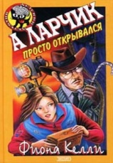
84(4Вел)
К 34 Келли Ф.
А ларчик просто открывался [Текст] : [повесть] / Фиона Келли ; пер. с англ. С. В. Дятловой. - Москва : Эксмо, 2002. - 128 с. : ил. - (Черный котенок). - ISBN 5-699-01780-1 : В пер. : 60.00.
Казалось, все правильно рассчитали многоопытные сыщики Холли, Пит и Миранда, а в результате — ясно, что ничего не ясно! По всем законам столь любимого ребятами детективного жанра именно в потайном отделении старинной шкатулки должно быть спрятано завещание, по которому молодые талантливые актеры становились владельцами театра, но вместо него там нашлась записка с очень странными стихами. Вообще-то, похоже, что именно в них-то и скрыт ключ к тайне завещания, но как расшифровать эту нелепую на вид шараду? «Снаружи ты меня не обнаружишь, да и внутри — как ни гляди…» А где же тогда, если не внутри и не снаружи?! Долго ломают головы Юные детективы и вдруг совершенно случайно находят подсказку в театральном зале…

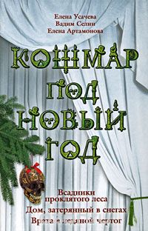
84(2Рос=Рус)6-43
К 76 Кошмар под Новый год ; Всадники проклятого леса ; Дом, затерянный в снегах ; Врата в ледяной чертог [Текст] : [повести] / Е. Усачева, В. Селин, Е. Артамонова. - Москва : Эксмо, 2009. - 384 с. - (Большая книга ужасов). - ISBN 978-5-699-32384-5 : В пер. : 150.00.
Е. Усачева «Всадники проклятого леса». И вот они появились… Из-за поворота черной тенью вылетел конь, в седле неподвижно застыл наездник в длинном плаще. За первым второй, за ними еще и еще… Встреча с этими всадниками – большое несчастье: после нее люди бесследно исчезают. Неужели Мише Рыбкину и его одноклассникам, попавшим в зимний лес, грозит та же участь? В. Селин «Дом, затерянный в снегах». Есть ли у страха предел? Мальчишки, новогодней ночью заблудившиеся в снежном буране, заходят в заброшенный дом, чтобы переждать непогоду. Дверь захлопывается у них за спиной. Окна вдруг оказываются заложены кирпичами. А откуда-то из глубины дома слышатся жуткие крики, звуки выстрелов, и невидимый музыкант играет на пианино "Лунную сонату"… Е. Артамонова «Врата в ледяной чертог». Яна с друзьями собрались встречать Новый год на даче. Они не подозревали, что совсем скоро их ждет настоящий кошмар: таинственные, ставшие ловушками зеркала, любимые игрушки, ожившие и превратившиеся в безжалостных врагов, ледяной плен… Но вдруг на выручку ребятам приходит… вампир! Что делать – принять неожиданную помощь или попытаться уничтожить его вместе с другими монстрами?..

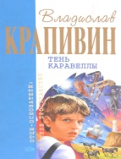
84(2Рос=Рус)6
К 77 Крапивин В.
Тень Каравеллы [Текст] : [повести] / Владислав Крапивин ; худож. А. Сауков. - Москва : Эксмо, 2006. - 704 с. - (Отцы-основатели: Русское пространство). - ISBN 5-699-16480-4 : В пер. : 120.00.
В очередной том собрания сочинений В.Крапивина вошли повести, написанные в 60-е годы, когда автор закладывал фундамент своего "творческого багажа". Несколько позднее появился "Болтик", но по тональности и тематике он примыкает к остальным вещам тома. Большинство героев этих произведений - ребята младшего школьного возраста. Они смотрят на мир доверчиво и открыто, хотя случается, что и к ним жизнь оборачивается далеко не радостной стороной. Название тому дала повесть-дилогия - произведение знаменательное для автора. Оно заложило основы символики многих его будущих книг и подарило имя ребячьему отряду, которым писатель руководил более тридцати лет.

Мл 84.2(2Рос=Рус)
Л 50 Лесное яблочко [Текст] : русские народные сказки / обработал М. Булатов ; рис. Л. Токмаков. - Москва : Детская литература, 1984. - 102 с. - В пер. : 30.00.

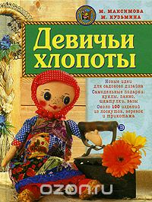
37.248
М 17 Максимова М. В.
Девичьи хлопоты [Текст] / М. В. Максимова, М. Кузьмина ; худож. : Ю. Конашенков ; М. Ажажа. - Москва : ЭКСМО-Пресс, 2001. - 80 с. : ил. - (Заботы маленькой хозяйки). - ISBN 5-04-004863-7 : В пер. : 76.20.
От издателя Как украсить квартиру или дачу оригинальными и красивыми изделиями, созданными своими руками. Как превратить старые и, казалось бы, отслужившие свое вещи в оригинальные украшения для садового участка. Как делать подарки из лоскутков, бечевок и других простых и доступных предметов. Как высушить цветы и сделать из них красивый букет. Эта книга поможет вам ответить на эти и многие другие вопросы, а также овладеть секретами домоводства, научит навыкам разнообразных ремесел.

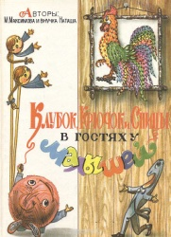
37.2
М 17 Максимова М. В.
Клубок, Крючок и Спицы в гостях у малышей [Текст] : [сказки и рассказы] / Маргарита Максимова ; худож. А. Чурилов. - Москва : Алтай, 1994. - (Детское рукоделие. Кн. 1). - ISBN 5-87798-009-2 : В пер. : 60.00.
Книга сказок и рассказов о вязании известного автора М.В.Максимовой написана для малышей и школьников 1—5 классов. Цель книги — пробудить интерес к рукоделию и познакомить детей с простыми приемами вязания крючком. Обилие красочных и добрых рисунков помогут маленькому читателю полюбить и освоить первые несложные приемы этого старинного рукоделия. Большой педагогический опыт работы автора с детьми и взрослыми, а также положительные отзывы многочисленных читателей на ее популярную книгу «Азбука вязания» позволяют использовать новую работу М. Максимовой, написанную вместе с внучкой-школьницей, как пособие на уроках домоводства

Мл 84(2Рос=Рус)1
П 43 Погорельский А.
Волшебные повести ; Черная курица, или Подземные жители ; Лафертовская Маковница : повести / Антоний Погорельский (А. А. Перовский) ; послесл. С. Сапожникова ; илл. Б. А. Дехтерева. - Москва : Детская литература, 1992. - 126 с. : ил. - В пер. : 30.00.

к 63.3(2Рос-4Пер-2Лысьва)
П 90 Путеводитель по историческим местам Лысьвенского городского округа [Текст] / Лысьвенское городское общество краеведов ; МБУК "Лысьвенская БС" ; ред.-сост. Н. М. Парфенов. - Пермь : Типография купца Тарасова, 2016. - 80 с. : ил. - 125.00.
Путеводитель знакомит с историческим прошлым края, его достопримечательными местами и памятниками.
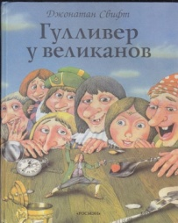
84(4Вел)
С 24 Свифт Д.
Гулливер у великанов [Текст] / Джонатан Свифт ; пересказ с англ. Н. Шепиловой ; худож. : В. Шатунов ; В. Шатунов. - Москва : РОСМЭН, 1997. - 80 с. : ил. - ISBN 5-7519-0459-1 : В пер. : 40.00.
Знаменитое произведение Джонатана Свифта переведенное и пересказанное Натальей Шепиловой. Книга адаптирована для детей дошкольного и младшего школьного возраста. Прекрасные иллюстрации и крупный шрифт помогут освоить эту книгу детям начинающим читать.

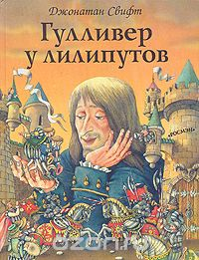
84(4Вел)
С 24 Свифт Д.
Гулливер у лилипутов [Текст] / Джонатан Свифт ; пересказ с англ. Н. Шепиловой ; худож. : В. Шатунов ; В. Шатунов. - Москва : РОСМЭН, 1997. - 80 с. : ил. - ISBN 5-7519-0459-1 : В пер. : 40.00.
Знаменитое произведение Джонатана Свифта переведенное и пересказанное Натальей Шепиловой. Книга адаптирована для детей дошкольного и младшего школьного возраста. Прекрасные иллюстрации и крупный шрифт помогут освоить эту книгу детям начинающим читать.

Д
С 79 Степанов В. А.
Азбука [Текст] / Владимир Степанов ; худож. В. А. Жигарев. - Москва : Омега, 2005. - 64 с. : ил. - (Для самых маленьких). - ISBN 5-93209-820-1 : В пер. : 30.00.

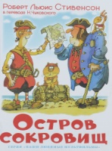
84(4Вел)
С 80 Стивенсон Р.
Остров сокровищ [Текст] / Роберт Льюис Стивенсон ; пер. с англ. Н. К. Чуковского ; рис. Р. Сахалтуева. - Москва : Самовар, 2003 ; , 2007. - 208 с. : ил. - (Наши любимые мультфильмы). - ISBN 5-85066-254-5 : В пер. : 64.00.
Приключения известных и всеми любимых героев Роберта Стивенсона. В книге присутствует все, что делает сюжет захватывающим: пираты, необитаемый остров и необъятные просторы открытого моря.
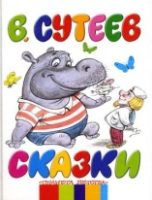
Мл 84(2Рос=Рус)6
С 90 Сутеев В. Г.
Сказки [Текст] / Владимир Григорьевич Сутеев ; худож. В. Сутеев ; Н. Кудрявцева ; З. Ярина ; М. Михайлова. - Москва : АСТ, 2006. - 64 с. : ил. - ISBN 978-5-17-037642-1 : В пер. : 60.00.
Внутри этой маленькой да удаленькой книжечки чудесные сказки-мультфильмы. Открывай книжечку - и попадешь в волшебный мир доброго сказочника Владимира Григорьевича Сутеева. Поможешь Ване и Маше поймать кляксу в альбоме художника, прочитаешь про бегемотика, который боялся прививок. И сам никогда не будешь их бояться!

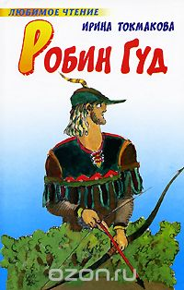
84(2Рос=Рус)6
Т 51 Токмакова И. П.
Робин Гуд [Текст] : повесть / Ирина Петровна Токмакова ; худож. Л. Токмаков. - Москва : АСТ, 2008. - 221 с. : ил. - (Любимое чтение). - ISBN 978-5-17-053244-5 : В пер. : 70.00.
Повесть классика современной детской литературы И.П.Токмаковой рассказывает о благородном разбойнике Робин Гуде - герое английских народных баллад.

Аннотированный указатель литературы,

поступившей в детский читальный зал в феврале - марте 2017 г.

к 83.3(2Рос=Рус)6-43
А 91 Астафьевскими метами [Текст] : двенадцатые открытые малые астафьевские чтения : Не умолкает во мне война... / сост. : А. М. Кардапольцева ; В. Н. Маслянка. - Чусовой : Печатный двор, 2016. - 176 с. : ил. - 100.00.
В сборник вошли работы победителей конкурса исследовательских работ и рефератов.

к 26.89(2Рос-4Пер-2Лысьва)
К 97 Кын - портал к красотам древнего Урала [Текст] . - Пермь : [б. и.], 2016. - 15 с. : ил. - 25.00.

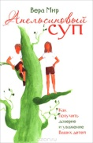
74.9
М 63 Мир В.
Апельсиновый суп [Текст] : повести и рассказы / Вера Мир. - Москва : Книжный Клуб Книговек, 2015. - 192 с. : ил. - ISBN 978-5-4224-0953-2 : В пер. : 190.00.
Эта книга посвящена жизненно важной проблеме воспитания детей. Автор, анализируя собственный опыт, доверительно рассказывает о том, что растить и воспитывать детей - это не изнурительная обязанность родителей, а процесс творческий, порой очень сложный, но всегда необыкновенно увлекательный. В книге нет готовых рецептов, потому что, как справедливо утверждает Вера Мир, дети взрослеют по-разному. Очень важно помочь ребенку найти свое место в жизни. И главная роль в этом процессе принадлежит семье. А каждая семья - это целый мир со своими традициями, привычками, особенностями общения, со своим языком. Главное, помнить, что хорошие дети получаются в результате кропотливой работы родителей над собой и уважительного отношения друг к другу и к детям. И если вы хотите, чтобы ваши дети дружили по-настоящему, а не только делали вид при родителях, прочитайте "Апельсиновый суп", и вы поймете, что нужно сделать...

84(2Рос=Рус)6
М 63 Мир В.
Притяжение добра [Текст] : повести и рассказы / Вера Мир. - Москва : У Никитских ворот, 2016. - 184 с. - ISBN 978-5-00095-155-2 : В пер. : 190.00.
Творчество Веры Мир - это новое направление в литературе, которое занимает особую нишу: располагается оно на стыке художественной литературы, психологии и философии. Вера - потрясающий рассказчик, и теперь ее удивительно интересные истории смогут прочитать тысячи читателей в нашей стране и за рубежом. Удачно и стремительно заявив о себе в книге "Апельсиновый суп", автор продолжает удивлять нас откровенностью, показывая на примере своих героев, что даже в самом отчаянном положении выход всегда найдется, если его искать, а не ждать у моря ПОГОДЫ. Прочитайте "Притяжение добра", и в вашей жизни многое наладится, вы сами поймете, что и как надо делать. Для широкого круга читателей, начиная с подросткового возраста и далее без ограничений.

к 63.3(2Рос-4Пер-2Лысьва)
П 90 Путеводитель по историческим местам Лысьвенского городского округа [Текст] / Лысьвенское городское общество краеведов ; МБУК "Лысьвенская БС" ; ред.-сост. Н. М. Парфенов. - Пермь : Типография купца Тарасова, 2016. - 80 с. : ил. - 125.00.
Путеводитель знакомит с историческим прошлым края, его достопримечательными местами и памятниками.

к 84(2Рос=Рус)6
Ш 49 Шеромов А. В.
За тревожным горизонтом [Текст] : [сборник рассказов] / Алексей Шеромов. - Лысьва : Издательский Дом, 2016. - 36 с. : ил. - 50.00.

